# 绪论

## 课题背景与研究意义

自互联网诞生以来，互联网技术取得迅猛发展，其中尤以移动互联网为甚。据统计，以手机、平板为代表的全球终端总数已经达到62亿台。因而，如何满足数以几十亿计的用户访问请求，并保证用户服务的高性能、高可用与高可拓展性，给提供用户服务的后端服务器结构设计带来了巨大的挑战。

为解决这一问题，为用户提供及时、可靠、高效的网络服务，同时控制后端服务器的资源消耗，很多服务器结构设计方案被提出。根据用户请求规模和实际业务场景的不同，主要有单一服务器和服务器集群这两种方案。

为应对高并发用户访问请求，单一服务器方案主要通过升级服务器硬件配置，提升单台服务器性能这一方式来解决。例如，使用性能更高的CPU、容量更大的存储设备、更高效的数据传输协议等。显然，通过升级硬件配置的方式来提升单台服务器设备的性能这一方法是存在局限性的。一方面，在高并发用户请求场景中，该方法显然不能奏效；另一方面，对互联网厂商而言，如何在满足用户请求的前提下尽可能降低服务器消耗成本是其要考虑的核心问题。显然，提升单一服务器端的硬件性能无法有效解决高并发用户请求问题。

针对上述单一服务器方案存在的诸多弊端，服务器集群方案应运而生。服务器集群方案主要有以下几个特点。第一，服务器集群对单台服务器的性能要求不高，不需要为每台服务器配置最佳的硬件性能；第二，服务器集群借助用户请求分配方案，将不同用户请求分发至不同的后端服务器，以满足不同用户请求；第三，服务器集群需要合理、高效的集群架构设计和管理方案，统一管理用户请求分发、服务器资源迁移等工作，以保证服务器集群的高性能、高可用与高可拓展性。基于此，集群负载均衡是服务器集群方案中一项重要的功能和性能要求。负载均衡的核心思想是，通过一台中转路由服务器，根据后端集群中不同服务器的性能以及用户请求等信息，将最适合当前用户请求的后端服务器分配给该用户请求，从而实现集群中不同服务器之间的负载和性能均衡。

但是，目前服务器集群负载均衡存在以下两方面的瓶颈：（逻辑上存在问题，有偏差）

第一，高并发用户请求导致网络链路频频发生拥堵，致使数据传输过程中发生数据包延迟甚至丢失，由此导致整体网络为用户提供的服务能力大大降低。因而即使在服务器处理能力足够的情况下也可能因为网络链路拥塞的问题降低整体效率，甚至出现某些服务器空载的情况，造成服务器资源的严重浪费。（第一点不是本文要解决的）

第二，当集群系统中服务器在计算速度、通信能力以及存储容量等自身性能方面存在较大差异时，不能充分考虑服务器性能对集群进行动态负载调度会产生不合理的任务分配，导致部分服务器和局部网络链路过载的同时，某些服务器和链路处于空载甚至空闲状态。

针对上述瓶颈的第二点，就软件方面而言，目前常用的负载均衡算法可以分为基于传统软件的方法和基于流量预测的方法。基于软件方法的负载均衡调度策略主要有基于随机选择任务移动节点的概率调度算法、根据负载变化差额而基于梯度模型的调度算法以及自适应的近邻契约算法等；基于流量预测的动态负载均衡调度策略主要有基于用户请求流量的负载均衡算法和基于服务器负载流量预测的负载均衡方法，这些方法根据预测结果制定负载均衡策略。

## 国内外研究现状

### 集群与集群技术发展

在以云计算为代表的集群高并发用户请求场景中，通过提高CPU主频、增加内存容量以及拓展总线带宽等方式提升单台服务器的性能显然无法应对大量、高频用户访问请求。服务器集群技术的发展，为高并发应用场景提供了一套更好的解决方案。

集群是一组相互独立的、通过网络互联的计算机，它们构成了一个组，并以单一系统的模式加以管理。集群系统中的每一个服务器节点都是一台独立的物理设备，其他节点的状态变化不会影响该节点的正常运作。在集群系统运行过程中，若单个服务器节点出现宕机等故障导致其不能继续提供服务，集群系统会选出下一个节点作为该业务运行的替代载体，以保证集群服务的高可用和高可靠性。因此，用户与集群相互作用时，对于用户而言，一个集群相当于一台单独的服务器。一个可靠的服务器集群系统应具备高性能、高可用和高可拓展等特性。

集群技术是一种服务器架构技术，其通过硬件或软件技术将一些独立的服务器组织在一起，共同处理高并发用户请求。集群技术可以有效提高集群系统的高性能、高可用和高可拓展等性能。集群技术解决了单个服务器存在的运算能力和I/O性能不足等问题，提高了集群服务的可靠性，使集群获得可拓展能力，降低集群整体的运维成本。根据组成集群系统的计算机之间的体系结构特征，集群可分为同构集群与异构集群；根据业务场景和技术点的不同，集群可分为三种类型，即高可用集群、高性能集群和负载均衡集群。每种集群的介绍如下。

高可用集群一般是指当集群中某个节点失效时，其上的任务会自动转移到其他正常的节点上；还指可以将集群中的某节点进行离线维护再上线，该过程并不影响整个集群的运行。当节点中运行任务的应用程序出现故障，或者系统硬件如网络出现故障时，集群可以将任务自动、快速地从一个节点切换到另一个节点，从而保证集群持续、不间断地对外提供服务。

高性能计算集群将计算任务分配到集群的不同节点而提高计算能力，因而主要应用在科学计算领域。比较流行的高性能计算集群采用Linux操作系统和其他一些免费软件来完成并行运算。这一集群配置通常被称为Beowulf集群。这类集群通常运行特定的程序以发挥高性能计算集群的并行能力。这类程序一般应用特定的运行库，比如专为科学计算设计的MPI库。高性能计算集群适用于在计算过程中各计算节点之间发生大量数据通讯的计算作业，比如一个节点的中间结果或影响到其他节点计算结果的情况。

负载均衡集群由两台或者两台以上服务器组成，分为前端负载调度和后端服务两个部分。负载调度部分负载把用户的请求按照不同的策略分配给后端服务节点，而后端节点是真正提供应用程序服务的部分。与高可用集群不同的是，负载均衡集群中，所有的后端节点都处于活动状态，它们都对外提供服务，分摊系统的工作负载。负载均衡集群可以把一个高负载的用户请求分散到多个节点共同完成，适用于高并发、大负载访问的应用系统。但是它也有不足的地方：当一个节点出现故障时，前端调度系统并不知道此节点已经不能提供服务，仍然会把用户请求调度到故障节点上来，这样访问就会失败。为了解决这个问题，负载调度系统一般都引入了节点监控系统。节点监控系统位于前端负载调度机上，负责监控下面的服务节点。当某个节点出现故障后，节点监控系统会自动将故障节点从集群中剔除；当此节点恢复正常后，节点监控系统又会自动将其加入集群中，而这一切对用户来说是完全透明的。

### 负载均衡技术发展

负载均衡技术于1996年由Foundry公司提出，是现代计算机领域的基础技术之一。其基本原理是通过运行在前端的负载均衡服务器，根据负载均衡算法，将用户请求分配到后端服务器节点上，从而提高整个系统的扩展能力，实现服务的并行扩展。同时，负载均衡技术还可以起到对外网屏蔽内网服务器的作用，从而提高系统的可用性。一般来说，负载均衡技术具有两个方面的含义：一方面，负载均衡技术对用户请求进行了合理分配，后端多台服务器设备共同处理任务，使得整个集群系统的处理能力大大提高；另一方面，由单台服务器拓展为多台服务器处理，缩短了集群系统响应和用户等待的时间。

针对不同的分类标准，目前有多种不同的负载均衡技术以满足不同的用户请求。根据负载均衡所采用的设备对象、负载均衡的作用范围以及应用的网络层次等三个方面，负载均衡技术可以分为以下几类。

1）软/硬件负载均衡

软件负载均衡解决方案是指在一台或多台服务器的操作系统上安装一个或多个附加软件来实现负载均衡。该种解决方案基于特定环境，配置简单、使用灵活、成本低廉，可以满足一般的负载均衡需求。

当然，软件解决方案存在较多缺点。因为每台服务器上安装的额外的软件运行会消耗系统不定量的资源，越是功能强大的模块，消耗得越多。所以当连接请求并发量特别大的时，软件本身会成为服务器工作成败的一个关键；受操作系统的限制，软件可扩展性欠佳；另外，操作系统本身存在的一些问题，往往会导致集群安全问题。

硬件负载均衡解决方案是直接在服务器和外部网络间安装负载均衡设备，该设备通常被称为负载均衡器。基于专门的设备完成专门的任务，硬件负载均衡器独立于操作系统，其整体性能得到极大提高。加上多样化的负载均衡策略、智能化的流量管理，硬件负载均衡解决方案可达到最佳的负载均衡效果。

硬件负载均衡器有多种多样的形式，除了作为独立意义上的负载均衡器外，有些负载均衡器集成在交换设备中，置于服务器与公共网络之间；有些则通过两块网络适配器将这一功能集成到服务器中，一块连接到公共网络上，一块连接到后端服务器群的内部网络上。

整体而言，硬件负载均衡解决方案在功能、性能上优于软件方式，但成本昂贵。

2）本地/全局负载均衡

本地负载均衡是指对本地的服务器集群做负载均衡，全局负载均衡是指对分别放置在不同的地理位置、有不同网络结构的服务器集群作负载均衡。

本地负载均衡能有效地解决数据流量过大、网络负载过重的问题，并且不需花费昂贵开支购置性能卓越的服务器，充分利用现有设备，避免服务器单点故障造成数据流量的损失。其通过灵活多样的负载均衡策略把用户请求流量合理地分配给集群后端服务器使其共同负担。若需要为现有服务器扩充升级，只需简单地增加一个新的服务器到服务集群中，而不需改变现有网络结构、停止现有的服务。

全局负载均衡适用于服务器节点分布在不同区域的集群。该负载均衡方案可以使用户只以一个IP地址或域名就能访问到离自己最近的服务器，从而获得最快的访问速度。该方案也可用于子公司站点分散较广的大公司，通过企业内部互联网来达到资源统一合理分配的目的。

全局负载均衡有以下的特点：第一，实现地理位置无关性，能够远距离为用户提供完全的透明服务；第二，除了能避免服务器、数据中心等的单点失效，也能避免由于ISP专线故障引起的单点失效；第三，解决网络拥塞问题，提高服务器响应速度，服务就近提供，实现更好的访问质量。

3）不同网络层次的负载均衡

针对网络上负载过重导致的不同瓶颈，从网络的不同层次入手，可以采用相应的负载均衡技术来解决现有问题。现代负载均衡技术通常操作于网络的第四层或第七层。

第四层负载均衡技术将一个公共网络上合法注册的IP地址映射为多个内部服务器的IP地址，对每次TCP连接请求动态使用其中一个内部IP地址，达到负载均衡的目的。在第四层交换机中，此种均衡技术得到广泛的应用，一个目标地址是服务器集群虚拟IP的连接请求的数据包流经交换机，交换机根据源端和目的IP地址、TCP或UDP端口号和对应的负载均衡策略，在服务器IP和服务器集群虚拟IP间进行映射，选取服务器群中性能最佳的服务器来处理连接请求。

第七层负载均衡技术控制应用层服务的内容，提供了一种对访问流量的高层控制方式，适合对HTTP等应用层协议服务器集群的应用。第七层负载均衡技术通过检查流经的HTTP等应用层传输报文的报头，根据报头内的信息来执行负载均衡任务。

从负载均衡技术的应用来看，基于集群负载均衡技术实现的高可用和高可靠特性，负载均衡技术的应用主要有以下几个方面。

第一，用于解决高并发问题，主要应用于高访问量的业务；

第二，根据业务发展扩展应用程序；

第三，可以在负载均衡集群下添加多台服务器实例，解决单点故障问题；

第四，在各地域部署多可用区，实现同城容灾；

第五，将域名解析到不同地域的负载均衡集群下，实现全局负载均衡，解决跨地域容灾问题。

### 负载均衡技术研究现状

互联网技术与应用的快速普及，伴随互联网终端用户的快速增长，国内外互联网市场均涌现出众多“头部”互联网厂商，其旗下产品的用户规模可达上亿甚至十亿级。不同企业产品其应用场景也呈现不同特点。为保证用户体验，为用户提供高可用、高可靠服务，服务器集群负载均衡技术的研究得到了众多科研工作者和互联网厂商的广泛关注，该技术也取得了极大的发展。根据负载均衡技术的应用场景，负载均衡技术覆盖了分布式计算、并行计算、网格计算以及云计算等众多应用和技术场景。根据负载均衡技术的策略和所引用的系统规模，负载均衡技术的发展呈现从静态向动态、从集中式到分布式的发展趋势和特点。根据负载调节方式的不同，集群负载均衡策略可分为静态策略和动态策略；根据负载控制方式的不同，集群负载均衡策略可分为集中式策略和分布式策略。

国内外对集群负载均衡技术的研究侧重点略有不同，下面分别为国内外负载均衡技术的研究现状。

就国内研究现状而言，在负载均衡技术的理论研究层面，算法优化是主要研究方向；在负载均衡技术的应用研究层面，对已有负载均衡软件产品进行改进以提高负载均衡软件的可用性是主要研究方向。在理论研究层面：文献[x]提出一种基于布谷鸟搜索的集群负载均衡多目标优化调度算法，该调度算法根据最优匹配集进行用户任务的调整与转发。文献[x]针对物联网中智能终端设备数量快速增长导致的移动网络拥塞问题，构建一种基于雾集群协作的云雾混合计算模型，在考虑集群负载均衡的同时引入权重因子以平衡任务运行时延和资源消耗，最终实现系统时延能耗加的权和最小。文献[x]提出一种基于负载反馈的分布式数字集群动态负载均衡算法，实现公网数字集群系统负载均衡，同时提高集群用户规模。文献[x]提出一类基于动态调节的闭环负载分配策略，该策略建立处理不同服务请求与负载均衡的内在动态映射关系,以优化静态页面缓存与调用方式；采用负载率偏差最小的任务权重最优分配模型,基于服务器负载率动态预测和均衡指标，制定服务器集群处理混合页面访问的负载均衡分配策略。在应用研究层面：文献[x]分析Nginx服务器负载均衡方案的体系架构，研究传统的加权轮询算法，通过实时收集负载信息,重新计算并分配权值等改进措施，构建出一种改进后的动态负载均衡算法。文献[x]为了减轻快速增长的网络负载压力,为Web后端服务器集群搭建了基于Nginx的负载均衡服务器,将其作为集群的反向代理服务器,使集群具备了负载均衡的功能；针对Nginx自带负载均衡策略的缺陷提出了一种动态自适应负载均衡算法--改进型加权最小连接数算法。

就国外研究现状而言，在负载均衡技术的理论研究层面，其主要研究方向在于云计算环境下的负载均衡算法优化；在负载均衡算法的应用研究层面同样侧重于对已有负载均衡软件产品进行改进以提高负载均衡软件的可用性。文献[x]提出一种基于云分区概念的负载平衡模型，该模型将博弈论应用于负载平衡策略，以提高云计算环境中的效率；借助切换机制，实现针对不同的负载场景选择不同的策略。文献[x]提出利用适应度函数和双寡头博弈理论将任务分配给能够处理传入任务的资源需求的物理机器，以优化数据中心的负载平衡，避免资源过载或利用不足，实现集群资源的有效利用。文献[x]提出一种基于双阈值的功率感知蜜蜂负载平衡算法，将传入的用户请求公平、均匀地分配给所有虚拟机。实现消耗最少的资源满足用户服务需求。

### 负载预测技术及其研究现状

在服务器集群系统中，负载均衡和资源分配是实现集群高可用和高可靠性的两项关键技术。其中资源管理和分配是集群系统中控制成本和合理分配服务器计算能力的重要算法，集群系统进行资源管理和分配时一项很重要的参考指标便是各服务器节点的负载。随着国内外研究人员对负载均衡和资源管理技术的深入研究，以及人工智能的快速发展，集群资源管理和分配方案性能参考指标由原来的服务器节点静态负载逐渐转向对服务器节点动态负载。服务器节点动态负载的获取一个重要的方式便是负载预测。实时性要求较高的用户请求，需要集群系统做出高效、准确的任务分配和调度，此时，准确的服务器节点负载预测起到至关重要的作用。基于负载预测的动态负载均衡对于集群高效任务分配和调度而言具有重要意义。因此，越来越多的集群资源管理和分配方案都在利用负载预测技术来提升服务器节点的动态负载获取准确度，进而提升整个集群负载均衡和资源管理的质量和准确度。

集群服务器节点负载预测一直是国内外研究人员的研究热点，目前，国内外在该领域的研究主要集中在服务器节点负载时序流量的预测。根据研究方法的不同，对于时序数据的预测主要有三类方法，分别为基于传统线性回归模型的负载预测方法，基于传统机器学习的负载预测方法和基于深度学习的负载预测方法。

第一类基于传统线性回归模型的负载预测方法主要有自回归[x](Autoregressive,AR)、滑动平均(Moving Average,MA)、自回归移动平均[x](Autoregressive Moving Average, ARMA)以及差分整合移动平均自回归[x](Autoregressive Integrated Moving Average, ARIMA)等模型。文献[x]应用AR和ARIMA两种模型对软件定义网络SDN时序流量进行预测，从平均绝对百分比误差（MAPE）来看，ARIMA的预测精度高于AR。这些模型在复杂度低、线性关系较强的数据中可以实现较好的预测效果，因此此类方法存在对数据的限制较多，且需要人工调整模型参数等方面的不足。

第二类基于传统机器学习的负载预测方法主要有马尔科夫模型[x]、贝叶斯模型[x]、支持向量回归[x](Support Vector Regression,SVR)模型，以及决策树和传统人工神经网络[x](Artificial Neural Networks, ANN)等模型。文献[x]提出一种改进灰狼搜索算法优化支持向量机（SVM）的短期云计算资源负载预测模型 (EGWO-SVM) 。该模型能够更加准确地刻画云计算短期资源负载的复杂变化趋势, 从而有效提升云计算资源负载短期预测的精度。文献[x]讨论了人工神经网络（ANN）在负载预测中的应用和训练，以及使用人工神经网络进行短期负荷预测的可能性。此类方法能够提取时序数据中的短期非线性特征，但无法捕获数据中的长期依赖关系，因此其在长期预测方面存在较大不足。

第三类基于深度学习的预测方法在时序数据预测方面取得了较好的发展。Fargana[x]等人利用LSTM的长期依赖挖掘能力，在此基础上使用Encoder-Decoder模型架构对时序数据进行特征提取和分解，提高了集群负载预测准确率；文献[x]利用集群负载数据中不同特征之间的相互作用关系，使用多维特征进行负载预测。为了解决集群长期负载存在的模式转换和振幅波动问题，更好挖掘负载数据的不同周期模式，文献[x]提出一种多尺度注意力机制，根据不同的周期模式设置不同的注意力权重，提高集群负载的长期预测能力。为提高模型的短期预测能力，文献[x]提出将TCN时序神经网络用于集群负载预测，同时利用多维特征进行目标特征预测。该方法在短期预测方面具备较好表现，但是长期预测能力存在很大不足。

## 存在的挑战

互联网技术的快速普及使得互联网用户在过去十几年中实现了高速增长，随之而来的是海量用户请求。为保证用户服务质量，实现高可用、高可靠服务器集群系统，以实现集群动态负载均衡目标为代表的负载预测与负载均衡技术取得了长足发展。例如，文献[x]提出一种基于注意机制的LSTM编码器-解码器机制，该方法基于集群负载预测，借助编码-解码特征提取和注意力机制，在云计算等混合工作负载预测中实现了较好的性能表现；文献[x]提出一种基于负载反馈的分布式数字集群动态负载均衡算法,该算法实现公网数字集群系统负载均衡,同时提高用户请求容量。实现更好的负载均衡度和更低的用户请求响应延迟。然而，目前实现服务器集群动态负载均衡存在以下两方面的瓶颈：

第一，集群负载呈现如下两个特点：1）短时间跨度内，负载变化呈现无周期性和波动性；2）长时间跨度内，负载变化呈现周期性特点，且不同时间跨度呈现不同的周期模式。因此，就基于负载预测实现集群均衡而言，如何提高负载预测的准确度，同时兼顾短期预测和长期预测，是负载预测中需要解决的一个关键问题。

第二，服务器集群将多台服务器节点连接到一起，在减轻单台服务器压力的同时为用户提供高质量的服务。单台服务器完成负载预测后，集群如何利用负载预测结果制定负载均衡策略，兼顾全局任务分配和局部负载调度，在实现为服务器节点合理分配任务的同时，兼顾局部节点负载均衡。从整体上实现集群全局任务分配和局部动态负载调度的协调，保证集群负载均衡解决方案的有效性和系统性是另一个很关键的问题。

## 主要研究工作

根据以上挑战，本文研究了基于双时序流量预测的自响应动态负载均衡技术。主要包括基于加权长短时特征融合的双时序流量预测方法、基于预测自响应的全局任务分配方法、基于集群服务器自索取的局部动态负载调度方法。并最终根据对上述技术的研究与分析，实现了一个基于双时序流量预测的自响应动态负载均衡集群系统。本文研究内容分为四个部分：

研究内容一，基于用户业务请求流量和集群负载流量共有的时序特征，对两类时序流量数据建立双时序预测模型，并分别预测出未来时刻的用户请求和集群负载；

研究内容二，将用户预测请求和集群预测负载作为本研究内容中全局任务分配的输入，通过用户请求、服务器负载和服务器性能之间的作用和响应模型计算出服务器实时自响应负载，然后根据集群服务器自响应实时负载序列，通过加权最小负载分配策略为用户请求选择目标服务器[x]，从而确定用户请求分配方案；

研究内容三，在局部动态负载调度方面，本研究内容在预测自响应的全局任务分配模型的基础上，建立基于接受者主动的服务器自索取动态任务调度方案，协调局部相邻服务器节点之间的任务分配关系，平衡各服务器节点之间的负载。其中研究内容二基于预测自响应的全局任务分配和本研究内容为相互协同关系，分别处理新用户请求全局分配和局部相邻服务器之间的任务调度重分配关系。

最后将三项研究内容进行整合，集成出一套基于双时序流量预测的自响应动态负载均衡集群系统。

## 论文组织结构

本文主要解决了服务器集群系统中基于负载预测实现高可用集群负载均衡和高效资源管理的问题，对基于用户请求流量和服务器负载流量的双时序流量预测技术、基于预测自响应的全局任务分配技术以及基于集群服务器自索取的局部动态负载调度技术进行了深入研究。论文总体组织结构如图1.1所示，总共包括六个章节，每个章节的具体内容如下：

第一章，绪论。首先阐述了本文的研究背景和意义，包括移动互联网技术的发展、终端设备的快速普及以及集群应用的。然后介绍了集群和集群技术、负载均衡技术和基于负载预测的集群技术等的发展及其研究现状，总结分析现有算法的优势和不足，最后对本文的研究内容和组织架构进行概括说明。

第二章，基于双时序流量预测的自响应动态负载均衡集群系统的总体设计。本章首先分析了服务器集群综合负载均衡系统的功能需求和性能需求，然后根据用户请求流量、集群负载流量预测的模型特点和全局与局部任务调度算法的实现方式进行系统结构设计和流程设计，并详细讲解了系统实现所采用的关键算法。

第三章，基于用户请求流量和服务器负载流量的双时序流量预测模型。针对用户请求流量和集群负载流量的数据特点，兼顾用户请求流量预测与集群负载预测，提高用户请求和集群负载的预测准确度，本章提出了一种基于加权长短时特征融合的双时序流量预测模型，该模型第一部分对用户请求流量和集群负载流量进行时序特征提取前的预处理工作；第二部分利用基于注意力机制的加权长短时特征融合技术对时序数据进行短时与长时特征提取、长短时特征融合以及向量加权等处理，充分挖掘时序数据的长短时特征，实现高准确度的时序流量短期预测和长期预测。

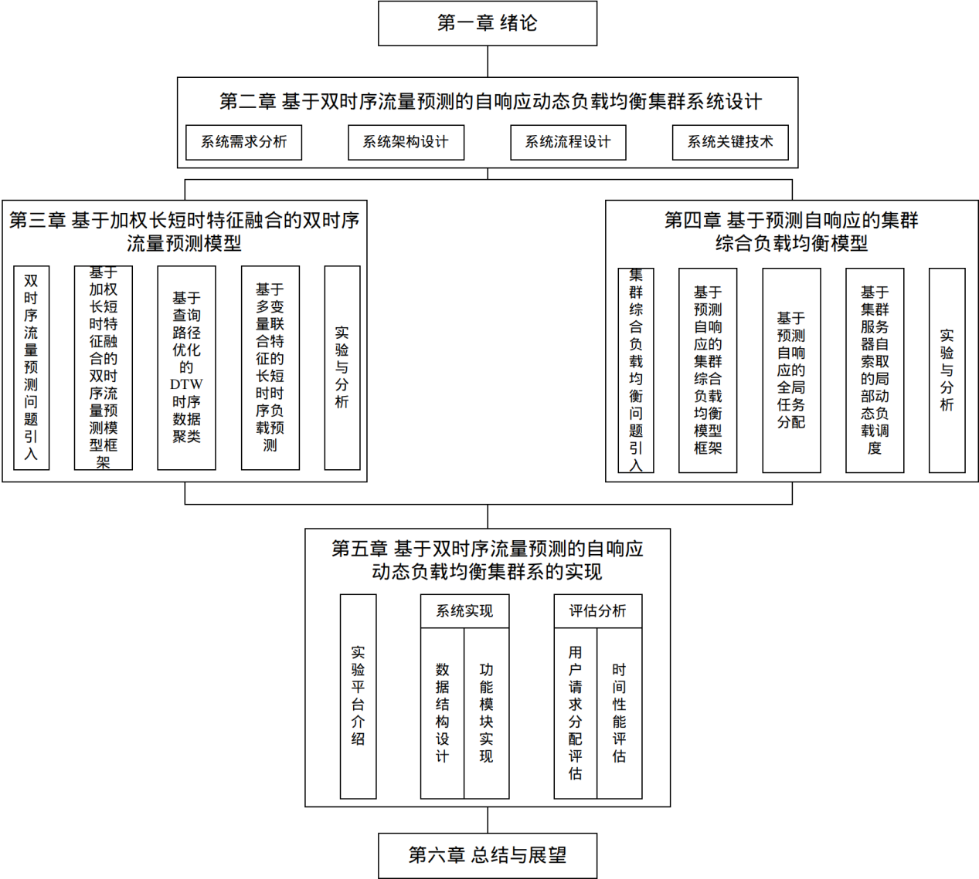

图1.1 论文组织结构图

1. 基于预测自响应的集群综合负载均衡模型。针对现有集群负载均衡策略存在实时性与准确性不足，以及集群负载均衡决策在局部负载调度方面存在的局部失衡等问题，本文从全局任务分配和局部动态负载调度两个层面，充分分析集群全局任务分配和局部负载调度机制并结合第三章提出的用户请求和集群负载预测技术，提出了基于预测自响应的集群综合负载均衡模型。从全局层面讲，该模型借助基于预测自响应的全局任务分配方法，充分利用第三章模型对用户请求和集群负载的准确预测，科学、准确挖掘实时用户请求、实时集群负载与预测用户请求、预测集群负载以及服务器性能之间的相互作用与响应关系，建立合理的全局任务分配模型。从局部层面讲，本文利用基于集群服务器自索取的局部动态负载调度方法，协调局部相邻服务器节点之间的任务分配关系，平衡各服务器节点之间的负载，实现了集群局部负载均衡。
2. 基于双时序流量预测的自响应动态负载均衡集群系统的实现。首先介绍了系统实现的软硬件开发环境，并在文中详细地介绍了自响应动态负载均衡集群系统所需的数据结构和功能模块，完成了自响应动态负载均衡集群系统各个模块的代码编写，最后从用户请求分配的准确性和用户请求响应时延两方面对系统性能进行了相应的测试工作。

第六章，总结与展望。对本文已有研究工作进行总结归纳，分析了当前工作的不足之处，并对未来的研究方向进行展望。

# 基于双时序流量预测的自响应动态负载均衡集群系统设计

## 基于双时序流量预测的自响应动态负载均衡集群系统需求分析

在服务器集群负载均衡和资源管理过程中，由于用户服务的高可用和高可靠性以及集群系统的复杂性，如何统筹分析用户请求和集群负载信息，利用时序流量预测技术对用户请求和集群负载进行高效、准确的预测，保证集群系统全局任务分配和局部负载调度相统一，是检验集群系统高可用、高可靠性的重要评价标准。为保证集群系统实现负载均衡与资源管理，本文提出了双时序流量预测模型，对用户请求流量和集群负载流量进行流量预测，借助预测自响应的全局任务分配方法和集群服务器自索取的局部动态负载调度方法保证集群系统全局任务分配和局部负载调度相统一。本章首先分析了系统在功能和性能方面需要实现的目标，阐明本系统的实际意义及价值；然后对系统的物理结构和逻辑结构进行设计，介绍了各个功能模块的作用，规划了系统实现流程；最后对系统中所用到的流量预测算法以及任务分配与负载调度算法进行了阐述说明。

### 系统功能需求分析

本系统从实现集群负载均衡与资源管理的功能角度可以划分为两个大的模块，分别为基于用户请求流量和集群工作负载的时序流量预测模块以及基于预测的全局任务分配和局部动态负载调度模块。由于用户请求的高并发性与集群系统的复杂性，为实现时序流量预测，需要相应的数据采集、存储与预处理单元为流量预测提供的数据准备工作；与此同时，还需要模型设计与训练、全局任务分配、局部动态负载调度等功能单元。为保证集群系统实现负载均衡与资源管理，本文设计的基于双时序流量预测的自响应动态负载均衡集群系统将从以下几个角度进行功能需求分析。

1. 数据采集、统计与存储

数据是时序流量预测模型的基础，因此，数据采集、统计与存储单元是必不可少的。

一个完整的服务器集群系统，其数据来源主要有用户请求数据和集群服务器节点的实时负载数据。从数据特征来看，用户请求数据和集群负载数据均为时序数据，是一种时间强相关的数据类型。

在数据统计与存储单元中，首先，系统需要统计用户请求和集群负载信息。一方面，系统需要实时记录与统计来自客户端的用户请求，准确记录用户请求对应的集群资源消耗量，例如CPU、内存、磁盘、网络IO等资源消耗情况；另一方面，系统需要实时记录和统计集群中各服务器节点的负载情况，同样包括服务器节点的CPU、内存、磁盘以及网络等资源信息。其次，系统需要对上述用户请求和集群负载等数据进行合理存储。另外，为保证数据的安全性，系统需要设置有效的数据备份机制。

1. 数据预处理

由于用户请求波动和集群中服务器节点故障，可能会存在部分数据丢失、记录时间不匹配、重复记录等问题，且进行数据统计与存储的服务器节点可能发生某些技术错误，因此需要对冗余数据进行去重、剔除错误数据，填充缺失数据，经过处理后的数据才能用于用户请求与集群负载预测。

1. 用户请求与集群负载预测

用户请求与集群负载预测是本系统的核心功能之一。

本系统需要充分挖掘用户业务请求流量和集群服务器工作负载流量的时序特性，并分别对两种时序流量数据建立有效的流量预测模型，以对用户请求和集群负载进行准确预测，为集群全局任务分配和局部动态负载均衡调度提供可靠依据。

1. 全局任务分配与局部动态负载调度

集群全局任务分配与局部动态负载调度是本系统的另一核心功能。

一方面，在双时序流量预测的基础上，挖掘实时用户业务请求、实时服务器工作负载与预测用户请求、预测服务器工作负载以及服务器性能之间的相互作用与响应关系，并建立合适的全局任务分配模型，实现基于预测自响应的全局任务分配。

另一方面，协调局部相邻服务器节点之间的任务分配关系，平衡各服务器节点之间的负载，减轻负载均衡器压力，降低集群通信开销，减少服务器集群整体资源消耗，实现基于服务器自索取的局部动态负载调度。

### 系统性能需求分析

为了保证负载均衡和资源管理系统的实时性、准确性与低消耗性，本文将从以下四个方面进行系统性能分析：

1. 实时性

解决传统软件方法的负载均衡算法无法实时获取集群服务器工作负载导致负载均衡滞后效果明显，但频繁对服务器进行负载采样以获取实时负载会导致增加服务器压力这一矛盾。本文充分利用用户请求与集群负载预测得到的用户请求与集群负载信息，制定合理的全局任务分配和局部动态负载调度策略，以提高集群负载均衡调度的实时性。

1. 准确性

解决基于流量预测方法的负载均衡算法只针对用户求情或服务器负载中的某一流量做流量预测且未考虑用户请求和服务器负载之间的相互作用这一缺陷。本文在双时序流量预测的基础上，挖掘实时用户业务请求、实时服务器工作负载与预测用户请求、预测服务器工作负载以及服务器性能之间的相互作用与响应关系，并建立合适的全局任务分配模型，实现基于预测自响应的全局任务分配，以提高集群负载均衡调度和资源管理的准确性。

1. 低消耗性

解决传统方法主要依赖负载均衡调度器实现集群服务器进行任务调度，导致用户请求响应慢、服务器通信开销大这一弊端，提高集群的用户响应速度，降低服务器集群的资源消耗。

1. 高可用性

高可用性是衡量集群系统实用价值的一个关键指标，良好的稳定性与高可用性可以为用户提供可靠的使用体验，因此，提高基于双时序流量预测的自响应动态负载均衡集群系统的稳定性和高可用性是系统设计中需要考虑的重要一环。当发生用户请求流量波动、集群节点故障等异常情况时，集群系统仍然能够为用户提供连续、高质量服务，保证集群业务处理稳定，集群运行正常。

## 基于双时序流量预测的自响应动态负载均衡集群系统总体架构设计

### 基于双时序流量预测的自响应动态负载均衡集群系统架构设计

图x.x展示了基于双时序流量预测的自响应动态负载均衡集群系统架构，一共分为数据层、数据处理层、时序流量预测层、集群综合负载均衡层以及显示控制层等五个部分。

数据层主要负责集群系统的数据和资源管理工作，为系统提供数据和资源支持。该层由用户请求数据库、集群负载数据库、可用节点信息库、节点资源信息库以及系统配置信息库组成。用户请求数据库包含历史时间内访问集群系统的用户请求时序数据集，包括数据记录时间、任务编号、服务器节点编号、资源消耗率、响应时间等信息；集群负载数据库包含历史时间内各个服务器节点的负载时序数据集，包括服务器节点编号、数据记录时间、资源消耗率等信息；可用节点信息库存储集群当前可用服务器节点的各项基本信息，包括节点编号、负载评分等信息；节点资源信息库存储集群中各服务器节点的资源配置信息，包括节点编号、资源利用率等信息；系统配置信息库存储集群系统的基础配置信息，包括集群架构、节点数量、网络拓扑、通信速率等信息。

数据处理层主要负责对数据层接收到的数据的处理工作，将其转换成时序流量预测层可直接使用的数据。该层包括用户请求和集群负载数据的预处理模块、数据切分模块和多变量联合特征选择模块。其中预处理模块将收集到的数据进行归纳整理，包括数据去重、异常值检查与删除、数据填充操作；数据切分模块对时序流量数据在时间维度上进行切分，将时序数据切分成一段历史训练窗口和未来的预测窗口，对于预测窗口中的每一条样本，基于训练窗口中的历史信息构建特征，转化为一个监督学习预测问题进行求解；多变量联合特征选择模块通过计算不同资源变量特征之间的相关性，为目的变量特征选择多个相关变量特征，将单一变量时序预测问题转化为多变量时序预测问题。

时序流量预测层是基于双时序流量预测的自响应动态负载均衡集群系统的核心层之一，负责用户请求和集群负载的预测任务。该层可分为两个子层，第一子层为用户请求数据和集群负载数据定向处理层，该子层对用户请求流量和集群负载流量进行特征提取前的定向处理，确定待预测的用户请求序列所属的用户请求类型以及确定用于流量预测的源特征和目的特征。第二子层为流量预测层，该子层负责对两类时序流量进行预测，包含基于一维全卷积的短时特征提取模块、基于LSTM的长时特征提取模块、加权长短时特征融合模块和解码模块。其中，短时特征提取模块在对时序数据进行LSTM编码之前，先使用一维全卷积神经网络对原时序数据进行一维全卷积操作，得到短时特征向量；长时特征提取模块将经一维全卷积短时特征提取后的短时特征数据输入LSTM进行长时特征提取，得到时序序列的长时特征向量；加权长短时特征融合模块先将经一维卷积后的短时特征向量与经LSTM长时特征提取模块得到的长时特征向量进行拼接融合，得到长短时融合特征向量，然后借助注意力机制对每个预测步的长短时融合特征向量进行注意力加权处理，得到每个预测步的加权长短时融合特征向量；解码模块依次读取加权长短时融合特征、更新其神经元状态和隐藏状态，输出当前时刻的预测值。

集群综合负载均衡层是集群系统的另一核心层，负责制定集群全局任务分配方案和协调局部相邻服务器节点之间的任务分配关系。该层可分为两个子层，第一子层为全局任务分配层，该子层负责建立合适的全局任务分配模型，为集群制定任务分配方案；第二子层为局部动态负载调度层，该子层基于服务器自索取机制，实现集群局部动态负载调度。全局任务分配子层包括集群服务器综合权值计算模块、加权最小负载全局任务分配模块和目标节点选择模块；局部动态负载调度子层包括服务器负载上下限比较模块、集群超载任务管理模块和集群转移任务管理模块。

显示控制层用于实现集群的显示功能，包含结果用户请求列表模块、服务器节点列表模块以及用户请求分配和局部负载调度模块。用户请求列表模块用于显示集群系统当前等待处理和分配的用户请求列表；服务器节点列表模块用于显示集群后端当前服务器节点的负载状态；用户请求分配和局部负载调度模块负责为用户请求分配后端服务器节点，以及后端服务器节点之间的局部负载调度。

### 基于双时序流量预测的自响应动态负载均衡集群系统逻辑结构设计

图x.x展示了基于双时序流量预测的自响应动态负载均衡集群系统的逻辑结构，核心功能模块为时序流量预测模块和集群综合负载均衡模块，其中时序流量预测模块又分为用户请求预测模块和集群负载预测模块；集群综合负载均衡模块又分为全局任务分配模块和局部负载调度模块。除此之外，还有数据库、数据输入处理模块以及结果显示模块。

时序流量预测模块是基于双时序流量预测的自响应动态负载均衡集群系统的核心功能模块之一，具体又可划分为两个子模块，分别为用户请求数据和集群负载数据定向处理模块和流量预测模块。用户请求数据和集群负载数据定向处理模块对用户请求流量和集群负载流量进行特征提取前的定向处理，确定待预测的用户请求序列所属的用户请求类型以及确定用于流量预测的源特征和目的特征。流量预测模块负责对两种时序数据进行预测，包含联合特征选择、长短时特征提取、负载预测等部分。具体而言，先使用一维全卷积神经网络对原时序数据进行一维全卷积操作，得到短时特征向量；然后，长时特征提取模块借助LSTM网络对得到的短时特征向量进行长时特征提取，得到长时特征向量；然后加权长短时特征融合模块结合注意力机制，将短时特征向量与长时特征向量进行拼接融合并做注意力加权处理加权长短时融合特征向量；最后，解码模块依次读取加权长短时融合特征、更新其神经元状态和隐藏状态，得到未来时刻的时序预测值。

基于双时序流量预测的自响应动态负载均衡集群系统的另一核心功能模块是集群综合负载均衡模块，该功能模块包含全局任务分配和局部动态负载调度两个子模块，分别负责制定集群任务分配方案和协调局部相邻服务器节点之间的任务分配关系。全局任务分配子模块包括集群服务器综合权值计算模块、加权最小负载全局任务分配模块和目标节点选择模块。局部动态负载调度子模块包括服务器负载上下限比较模块、集群超载任务管理模块和集群转移任务管理模块。

数据输入处理模块和结果显示模块共同组成了显示控制模块，主要负责对用户请求的接收、时序流量预测和任务分配结果的展示。数据输入处理模块需要实现用户和集群系统的交互，并实时记录并存储用户请求的资源信息。用户请求和集群负载预测完成后，时序流量预测结果显示模块显示未来一段时间内用户请求和集群负载的资源消耗情况，供用户查看中间预测结果；全局任务分配和局部负载调度完成后，结果显示模块会显示集群系统为特定用户请求制定的任务分配方案，以及局部负载调度的结果信息。

该集群系统的用户请求预测模块和集群负载预测模块中的模型训练和流量预测均为离线部分，模型训练会随着历史数据的累积周期性更新，时序流量预测可以根据用户请求的频次进行多次预测，并通过显示控制层对将评估与诊断结果进行可视化展示。

2.3 基于双时序流量预测的自响应动态负载均衡集群系统总体流程设计

本文设计的基于双时序流量预测的自响应动态负载均衡集群系统的流程分为数据预处理阶段、双时序流量预测阶段和集群综合负载均衡阶段。数据预处理阶段将采集到的数据进行缺失值处理、归一化处理、数据切分、多变量联合特征处理等操作。时序流量预测阶段进行用户请求和集群负载两种时序流量的预测任务，分析用户请求和集群负载两种时序数据的特征，预测未来一段时间内两种流量的变化趋势，为任务分配与负载调度阶段提供方案制定依据。任务分配与动态负载调度阶段为来自客户端的用户请求制定任务分配方案，同时负责协调局部相邻服务器节点之间的任务分配关系，平衡各服务器节点之间的负载，减少服务器集群整体资源消耗。帮助用户进行疾病诊断与健康评估。基于双时序流量预测的自响应动态负载均衡集群系统的流程如图x.x所示，主要分为数据预处理、双时序流量预测和多任务分配与动态负载调度三个部分，具体流程如下。

（1）数据预处理阶段

数据预处理阶段首先将集群系统中采集和存储的数据进行初步处理，去除重复记录和记录不全的数据；其次进行数据清洗工作，对数据进行缺失值和异常值检查，使用均值填充法对缺失数据进行补全，删除因集群故障导致的异常值；最后对时序流量数据在时间维度上进行切分，将时序数据切分成一段历史训练窗口和未来的预测窗口。

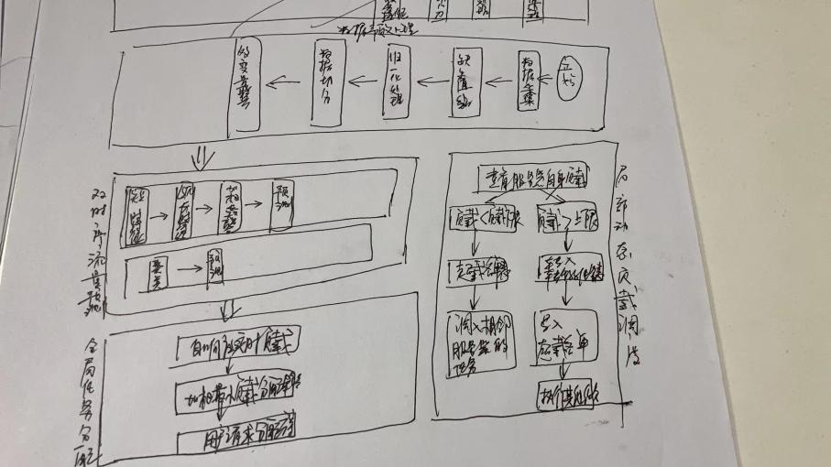

图2.3 多源健康感知疾病诊断系统流程图

（2）双时序流量预测阶段

该阶段分为用户请求流量预测和集群负载流量预测两个任务，两个任务是同时进行的。

用户请求流量任务负责根据历史用户请求时序流量信息对未来一段时间内的用户请求流量进行预测，包含用户请求流量聚类和请求预测两个阶段。集群负载流量预测阶段负责对服务器节点未来一段时间内的负载信息进行预测，分为基于一维全卷积的短时特征提取、基于LSTM的长时特征提取、加权长短时特征融合和解码预测等阶段。

1. 集群综合负载均衡阶段

该阶段分为全局任务分配和局部动态负载调度两个任务，其中任务分配任务为触发性任务，其基于用户请求，有新用户请求时运行该任务；动态负载调度为实时任务，其在集群系统的整个生命周期运行。

全局任务分配任务包括集群服务器综合权值计算模块、加权最小负载全局任务分配模块和目标节点选择模块。局部动态负载调度任务包括服务器负载上下限比较模块、集群超载任务管理模块和集群转移任务管理模块。

（4）结果显示

双时序流量预测阶段完成以后用户请求和集群负载的预测结果通过结果显示模块进行结果的显示；全局任务分配与局部动态负载调度的用户请求分配方案与局部动态负载调度的实时结果也会在结果显示模块进行显示。

2.4 基于双时序流量预测的自响应动态负载均衡集群系统关键算法

本文提出的基于双时序流量预测的自响应动态负载均衡集群系统基于时序流量预测技术，从全局任务分配和局部动态负载调度两个方面着手，实现集群系统的负载均衡和高效资源管理。

在双时序流量预测方面，本文对用户请求和集群负载两种时序流量建立时序预测模型。在进行时序流量预测之前，需要对用户请求数据和集群负载数据进行定向处理，针对用户请求数据的分类处理，本文提出了一个基于查询路径优化的DTW时序数据聚类模型。该模型在传统DTW算法的基础上，对路径查询方法进行优化，减少路径探索过程中不必要的检索，减少计算量，提高路径查询效率。针对集群负载流量，本文提出了一个基于加权长短时特征融合的双时序流量预测模型。针对传统时序预测方法中短期预测方面存在的不足，同时增强模型长期预测能力，该模型借助注意力加权长短时特征融合方法，以兼顾长期预测和短期预测。具体而言，为解决现有方法在短期预测方面存在的不足，模型借助一维全卷积神经网络（FCN），在进行长期特征提取之前，对数据进行一维全卷积（1D FCN）处理，强化时序数据的短期依赖关系，得到短时特征向量。为增强模型长期预测能力，使用LSTM提取时序负载的长时特征，然后将短时特征与长时特征进行拼接融合，得到长短时融合特征向量；然后利用注意力机制，分别对每一时刻的长短时融合特征向量进行加权，得到对应时刻的加权长时融合特征向量。

在集群综合负载均衡方面，本文分别对全局任务分配和局部动态负载调度两类工作建立不同的处理机制。针对全局任务分配，本文提出了基于预测自响应的全局任务分配模型，该模型在双时序流量预测的基础上，挖掘实时用户请求、实时集群负载与预测用户请求、预测集群负载以及服务器性能之间的相互作用与响应关系，建立合理的全局任务分配模型。针对局部动态负载调度，本文提出了基于集群服务器自索取的局部动态负载调度模型，该模型借助基于集群服务器自索取的局部动态负载调度方法，协调局部相邻服务器节点之间的任务分配关系，平衡各服务器节点之间的负载。

2.5 本章小结

本章对基于双时序流量预测的自响应动态负载均衡集群系统进行了总体设计。首先，根据系统应用场景，对集群系统的功能需求和性能需求进行说明；然后，从系统结构设计和逻辑结构设计两个方面来介绍系统总体架构设计，详细解释了每个核心模块的功能；之后，展示了集群系统实现的总体流程，对流程中的每一步都进行了详细说明；最后，介绍了系统中用于双时序流量预测和集群综合负载均衡的关键算法。

# 基于加权长短时特征融合的双时序流量预测模型

3.1 双时序流量预测问题描述（小论文引言|加热力图或其他图|加用户请求预测部分）

随着互联网终端的快速、大量普及，为满足日益普遍的高并发应用场景，我们对云计算、电网等服务器集群技术提出了更高的要求。针对集群系统常用的适用场景，例如B/S、C/S架构场景，提高用户请求和资源分配准确度，保证任务分配的实时性，降低集群整体资源消耗，是实现高效集群系统的重要参考指标。实现高效的集群负载均衡和资源分配，可以从客户端用户请求和服务端集群负载两个方面着手。

就客户端而言，在服务器集群、云计算、电网等很多应用场景中，我们借助时序流量预测技术，对用户请求流量或网络流量进行预测，并以此为依据来调整和管理集群资源，以辅助运营商进行精细化运营，提高用户请求和资源分配准确度，降低系统资源消耗。

如图x所示，在多数服务器集群的应用场景中，用户请求时序流量或网络时序流量呈现两个显著特点：1）存在大量的用户请求时序流量，某些会呈现一定的模式，但某些可能不会呈现周期性或表现出一定的趋势；2）很多用户请求的持续的时间较短，积累的历史数据很少。（还要提一下当前解决方案中，DTW效率太低，因此需要优化）

（这里需要加个图，体现用户请求流量的特点）

就服务端而言，在被动响应式集群系统中，资源管理是纯反映式的，系统根据负载变化对集群进行资源分配和调整。配置决策和资源调整的滞后性，容易导致资源配置不足或过度配置问题。为提高系统资源配置的主动性，实现自适应资源分配和管理，我们需要对集群负载进行预测。通过提前预测集群未来一段时间内的负载变化，预先制定资源分配和调整方案，降低配置决策和资源调整滞后性的影响，同时提高集群系统的动态性，进而提高系统的资源利用率。

如图1所示，通过对现有公开集群负载数据集的分析，我们发现，集群负载时序流量呈现如下两个特点：1）短时间跨度内，负载变化呈现无周期性和波动性；2）长时间跨度内，负载变化呈现周期性特点，且不同时间跨度呈现不同的周期模式。因此，如何提高负载预测的准确度，同时兼顾短期预测和长期预测，是负载预测中需要解决的关键问题。

（还要补充一下两类时序数据都存在多变量联合特征的问题）

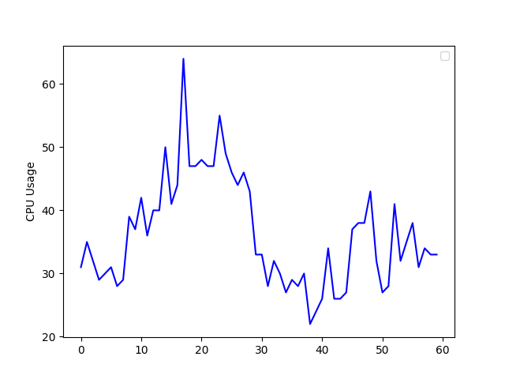

（a）短时间跨度内集群负载变化

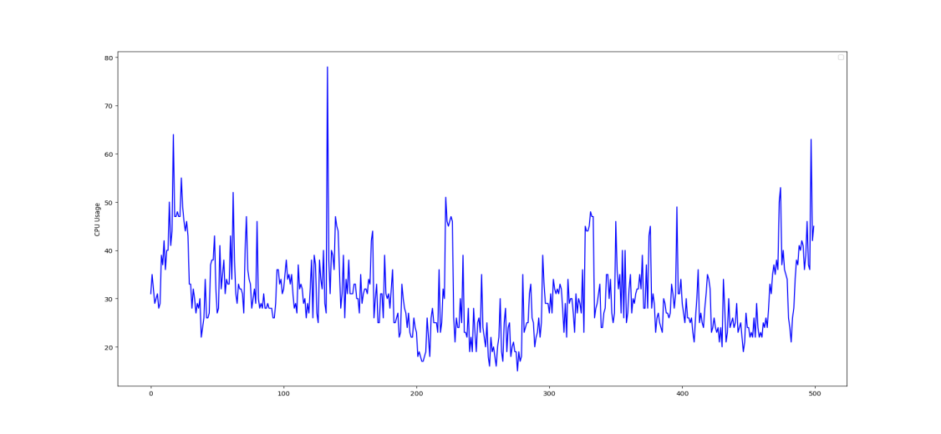

（b）长时间跨度内集群负载变化

图1 不同时间跨度内集群负载变化

强调一下，两种时序流量存在一个共性：短时和长时周期呈现不同的变化特征。-->共用长短时特征提取模块

。。。

存在的问题：

目前，对于时序数据的预测主要有三类方法，分别为基于传统线性回归模型的负载预测方法，基于传统机器学习的负载预测方法和基于深度学习的负载预测方法。第一类基于传统线性回归模型的负载预测方法主要有自回归[x](Autoregressive,AR)、滑动平均(Moving Average,MA)、自回归移动平均[x](Autoregressive Moving Average, ARMA)以及差分整合移动平均自回归[x](Autoregressive Integrated Moving Average, ARIMA)等模型。这些模型在复杂度低、线性关系较强的数据中可以实现较好的预测效果，因此此类方法存在对数据的限制较多，且需要人工调整模型参数等方面的不足。第二类基于传统机器学习的负载预测方法主要有马尔科夫模型[x]、贝叶斯模型[x]、支持向量回归[x](Support Vector Regression,SVR)模型，以及决策树和传统人工神经网络[x](Artificial Neural Networks, ANN)等模型。此类方法能够提取时序数据中的短期非线性特征，但无法捕获数据中的长期依赖关系，因此其在长期预测方面存在较大不足。近年来，随着深度学习在非线性特征处理方面表现出的显著优势，基于深度学习的预测方法在时序数据预测方面取得了较好的发展。Fargana[x]等人利用LSTM的长期依赖挖掘能力，在此基础上使用Encoder-Decoder模型架构对时序数据进行特征提取和分解，提高了集群负载预测准确率；MinXian Xu[x]等人提出一种多特征负载预测模型，利用集群负载数据中不同特征之间的相互作用关系，使用多维特征进行负载预测。但是由于不同特征之间的相关性不均等且作用效果有限，不同目标特征的预测效果存在较大差异；为了解决集群长期负载存在的模式转换和振幅波动问题，更好挖掘负载数据的不同周期模式，Jiaming Huang[x]等人提出一种多尺度注意力机制，根据不同的周期模式设置不同的注意力权重，提高了集群负载的长期预测能力。但是，该模型在短期预测方面存在较大不足；为提高模型的短期预测能力，Wenyan Chen[x]等人提出将TCN时序神经网络用于集群负载预测，同时利用多维特征进行目标特征预测。该方法在短期预测方面具备较好表现，但是长期预测能力存在很大不足。

现有集群负载预测模型多为基于深度学习的预测模型，为提高模型的预测准确度，现有模型充分利用多特征、注意力机制等方法，并且在短期预测或长期预测的某一方面取得了较好效果。显然，现有模型未能兼顾负载短期预测和长期预测效果，使模型同时具备较好的短期和长期预测能力。~~因此，本文提出利用多变量特征，基于Encoder-Decoder特征提取架构，同时结合注意力机制，以充分挖掘时序数据的长期特征，提高模型长期预测能力。同时，为保证模型的短期预测能力，本文提出在进行特征提取之前，添加一层一维全卷积神经网络（FCN），以更好地挖掘和保留初始时序数据的短期特征，进而提高模型的短期预测能力。~~

本章/文的研究工作：

因此，为解决上述问题，兼顾用户请求流量预测与集群负载预测，提高用户请求和集群负载的预测准确度，本章提出了基于加权长短时特征融合的双时序流量预测模型。具体而言，该模型可分为两大部分，第一部分负责对用户请求流量和集群负载流量进行时序特征提取前的预处理工作，第二部分负责对两类时序数据进行加权长短时特征融合处理。其中，第一部分别对两类时序数据进行基于查询路径优化的DTW时序数据聚类分类（点明，具体化这个聚类方法）和多变量联合特征选择处理；第二部分分别对两类时序数据进行长短时特征提取与加权融合，并完成时序预测。首先通过一维全卷积短时特征提取模块，利用一维全卷积神经网络（1D FCN）对输入时序负载进行短时特征提取，得到短时特征向量；接着将其输入LSTM长时特征提取模块，进行长时特征提取得到长时特征向量；然后借助注意力加权长短时特征融合模块，将短时特征向量与长时特征向量进行拼接融合，得到长短时融合特征向量；再利用注意力机制，分别对每一时刻的长短时融合特征向量进行加权，得到对应时刻的加权长时融合特征向量；最后利用LSTM解码模块，得到负载预测结果。

本章的主要研究内容如下：

1）针对集群中用户请求流量呈现出的特点，本章提出一基于查询路径优化的DTW时序数据聚类分类方法，利用聚类将用户请求流量序列划分为不同的类别，弥补某些用户请求历史数据少，数据特征不足的问题。同时对DTW进行查询路径优化，解决用户请求时序过长导致DTW聚类耗时长的问题。（待完善）

2）针对集群时序负载呈现出的变化特点，本章提出一种基于多变量联合特征的长短时时序负载预测模型，通过多变量联合特征预测和注意力加权长短时特征融合方法，提高模型的负载预测能力，同时兼顾模型的长时预测和短时预测准确度。

~~2）基于集群中不同负载资源之间存在相互影响和作用关系这一现状，本文提出多变量联合特征预测，即联合多个资源变量的特征对某一目标资源变量进行预测。该方法可以充分利用不同资源变量的时序特征以及它们之间的作用关系，以提高目标资源变量的预测准确度。~~

3）针对集群场景下短期时序预测方面存在的不足，同时增强模型长期预测能力，本章提出注意力加权长短时特征融合方法，以兼顾长期预测和短期预测。针对现有方法在负载短期预测方面存在的不足，本文借助一维全卷积神经网络（FCN），在进行长期特征提取之前，对数据进行一维全卷积（1D FCN）处理，强化时序负载的短期依赖关系，得到短时特征向量。为增强模型长期预测能力，使用LSTM提取时序负载的长时特征，然后将短时特征与长时特征进行拼接融合，得到长短时融合特征向量；然后利用Attention注意力机制，分别对每一时刻的长短时融合特征向量进行加权，得到对应时刻的加权长时融合特征向量。

3.2 基于加权长短时特征融合的双时序流量预测模型框架

本章深入研究了基于查询路径优化的DTW时序数据聚类技术、多变量联合特征选择技术、基于注意力机制的加权长短时特征融合技术等，进而提出一种基于加权长短时特征融合的双时序流量预测模型。该模型首先分别利用基于查询路径优化的DTW时序数据聚类技术和多变量联合特征选择技术对用户请求流量和集群负载流量进行特征提取前的定向处理，确定出用户请求序列所属的用户请求类型以及确定源特征和目的特征。然后利用基于注意力机制的加权长短时特征融合技术分别对两类时序流量进行时序特征提取和分类。具体而言，首先通过一维全卷积短时特征提取模块，得到短时特征向量；接经过LSTM长时特征提取模块得到长时特征向量；然后借助注意力加权长短时特征融合模块，得到长短时融合特征向量；再利用注意力机制，分别对每一时刻的长短时融合特征向量进行加权，得到对应时刻的加权长时融合特征向量；最后利用LSTM解码模块，得到负载预测结果。

本章模型框架主要包括四个模块：用户请求流量聚类分类模块、集群负载多变量联合特征选择模块、长短时特征提取与加权融合处理模块以及LSTM解码预测模块，如图x.x所示：

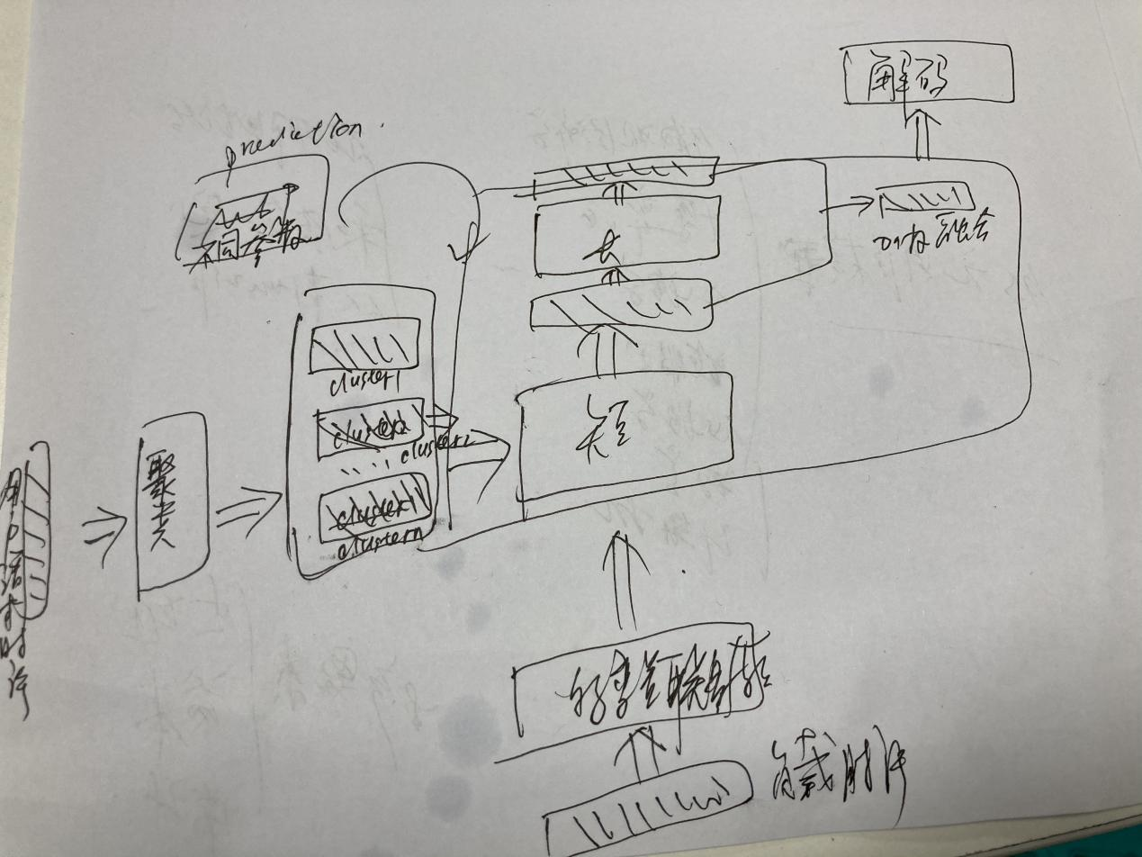

图3.2 基于多源健康感知数据动静态关系融合的疾病诊断模型框架

1. 在用户请求流量聚类分类的过程中，一方面，存在大量的用户请求时序流量，某些会呈现一定的模式，但某些可能不会呈现周期性或表现出一定的趋势；另一方面，很多用户请求的持续的时间较短，积累的历史数据很少。因此，本文提出在对用户请求时序数据进行特征提取之前，利用DTW聚类方法对用户请求时序数据进行聚类分类处理，按照其时序特点划分为不同的类别，由此解决部门用户请求的历史数据较少缺乏足够历史特征的问题。同时，针对较长的用户请求时序数据进行DTW聚类耗时过长的问题，本文对传统DTW聚类算法进行了查询路径优化的改进，提高对较长用户请求时序数据的聚类效率。
2. 在集群负载多变量联合特征选择过程中，为充分利用不同资源变量特征之间的相互作用关系，通盘考虑，本文对原时序负载数据进行多变量联合特征处理。通过计算不同资源变量特征之间的相关性，为目的变量特征选择多个相关变量特征，将单一变量时序预测问题转化为多变量时序预测问题。
3. 长短时特征提取与加权融合处理过程中，为了短期负载预测方面存在的不足，同时增强模型长期预测能力，使模型兼顾长期预测和短期预测，本文对时序数据分别进行短时和长时特征提取，并借助注意力机制，实现对时序数据的长短时特征提取与加权融合处理。首先通过一维全卷积短时特征提取模块，利用一维全卷积神经网络（1D FCN）对输入时序负载进行短时特征提取，得到短时特征向量；接着将其输入LSTM长时特征提取模块，进行长时特征提取得到长时特征向量；然后借助注意力加权长短时特征融合模块，将短时特征向量与长时特征向量进行拼接融合，得到长短时融合特征向量；再利用注意力机制，分别对每一时刻的长短时融合特征向量进行加权，得到对应时刻的加权长时融合特征向量。
4. 最后，LSTM解码预测负责对加权长短时融合特征向量进行解码和预测。LSTM解码器将经特征融合处理得到的加权长短时融合特征向量依次输入解码器，依次得到每一时刻的解码值。加权长短时特征融合发生在解码的每一个时刻。对解码器而言，其每个时刻的输入由经注意力机制处理后的加权长时特征向量和经一维卷积得到的短时特征向量拼接融合得到。在解码过程中，解码器的神经元依次读取加权长短时融合特征、更新其神经元状态和隐藏状态，输出当前时刻的解码值。每一时刻的解码输出会作为解码器下一时刻的输入。然后通过预测输出层的三层激活函数对解码向量进行预测结果输出。（待优化，解码与预测output层结合）

3.3 基于加权长短时特征融合的双时序流量预测模型实现

3.3.1 双时序数据预处理（待优化）

1）基于查询路径优化的DTW用户请求时序数据聚类

1. 传统DTW算法

动态时序规整（Dynamic Time Warping）算法是一种比较两个不完全同步的序列（通常是时间序列）的有效算法，该算法基于动态规划思想，计算两个时序序列的最优匹配。该算法在语音识别、数据挖掘等场景中得到广泛应用，是一种计算两个时序序列之间距离的有效方法。

该算法定义如下。

两时序序列X和Y长度分别为m、n，其定义如下：

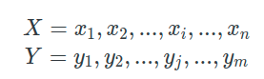

由时序X和Y可构成一个m\*n的矩阵，其中点(i,j)代表点xi与yj的之间的对齐度。

该算法通过寻找一条序列X与Y之间的最优规整路径W以最小化两时序序列之间的距离，W为矩阵中的点的集合。其计算过程如下。

选区_417

其中，d为欧氏距离，选区_418。

整体路径距离为：

选区_419

该规整路径W的计算基于动态规划思想，为提高路径优化效率，该规整路径W存在如下约束条件。

1. 边界约束，该条件约束确保扭曲路径从两个信号的起点开始，并以其端点结束。

选区_420

1. 单调性约束，该条件保留点的时间顺序（不返回时间）。

选区_421

1. 连续性约束， 该条件将路径过渡限制到相邻时间点（而不是时间跳跃）。

选区_423

总结来说，一条合理的规整路径W需满足以下约束条件。

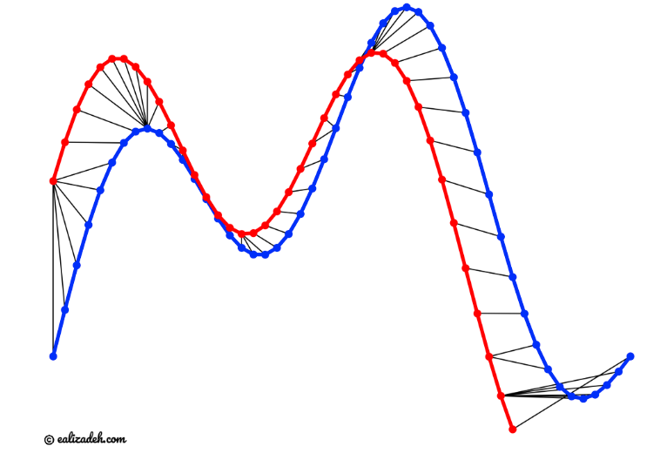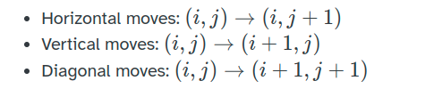

1. 基于路径查询优化的DTW算法

针对DTW规整路径优化问题，很多文献做了大量工作。为了减少路径探索过程中不必要的检索，文献[x]提出将查询路径W限制在斜率为1/2到2之间的平行四边形内。如图x.x所示，m和n（图修改为X和Y，与上文定义对应）为两个不同的时序序列，OABC为平行四边形。已知OA和OC的斜率分别为2、1/2，因此平行四边形OABC四条边的函数关系和四个点的坐标可以确定如下。（将公式列为4行）

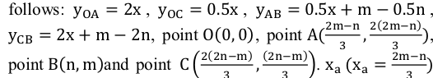

我们可以得出，Xa与Xc为距离最近的两个整数点。因此，序列m和n的长度限制为：

2m-n>=3；2n-m>=2

同时我们可以看到，距离矩阵D的计算量很大。当搜索路径被限制在平行四边形OABC时，不需要计算OABC外部晶格点的匹配距离。因此，计算量大大减少。

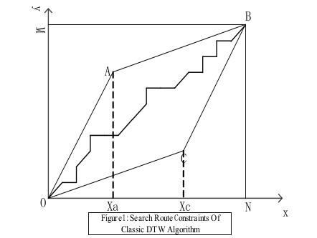

然而，目前仍存在一个问题，即如何判断两个时序序列限定的矩形OMBN内的点是否位于平行四边形OABC。本文提出三矩形法以解决该问题。

三个矩形如图x.x所示。矩形由点O(0,0)与点A’决定，其中A’为点A顶部最近的整数点；矩形由点E与点D决定，其中点E为垂线A’E与直线OC的交点E’底部最近的整数点，其中点D为垂线C’D’与直线OC的交点D’顶部最近的整数点；矩形由点D与点B决定。

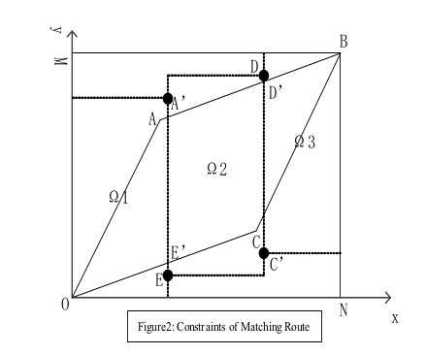

因此，在进行最优路径探索时，只需要考虑位于三个矩形范围之内的点，而不需要考虑该范围之外的点。由此，最优路径探索问题转换为查找位于三个矩阵范围之内的点，该范围需满足如下条件：

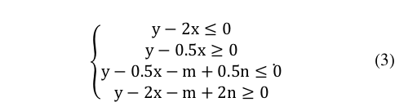

通过对查找范围的精确限定，可以极大的减少最优路径探索过程中的计算量，提高路径查询效率。两时序序列长度越长，效率提升越明显。

2）集群负载流量多变量联合特征选择

在云计算场景中，负载数据是通过采集各服务器在不同时刻的负载得到的。由于云计算应用场景的不同，负载数据的时间间隔不等，但整体来看，相邻的负载数据在时间上是连续的。因此，集群负载数据为典型的时序数据。具体而言，在大多数云计算场景中，每个服务器的负载主要通过CPU、内存、磁盘、网络等四种资源的利用率来衡量。对于每个服务器，其每个时刻的负载都包含CPU、内存、磁盘和网络等四种资源的利用率。本文将这四种资源的利用率作为影响负载预测效果的四个主要特征。同时，我们需要认识到，在云计算场景中，不同资源的消耗情况呈现一定的相关性。例如，当集群中内存消耗量增加时，CPU的利用率往往也会提升。因此，挖掘不同特征之间的相关关系，有助于提高负载预测效果。

为了充分挖掘同一资源变量特征在不同时刻之间的影响以及同一时刻不同资源变量特征之间的相互作用关系，本文提出为负载时序数据添加滑动窗口以及使用多变量联合特征预测目标变量特征，以提高负载预测准确度。

（1）数据切分处理

在机器学习中，我们经常利用交叉验证，用一部分数据的训练特征预测另一部分数据。本文借鉴该交叉验证思想，对负载数据在时间维度上进行切分，将时序数据切分成一段历史训练窗口和未来的预测窗口。对于预测窗口中的每一条样本，基于训练窗口中的历史信息构建特征，转化为一个监督学习预测问题进行求解。

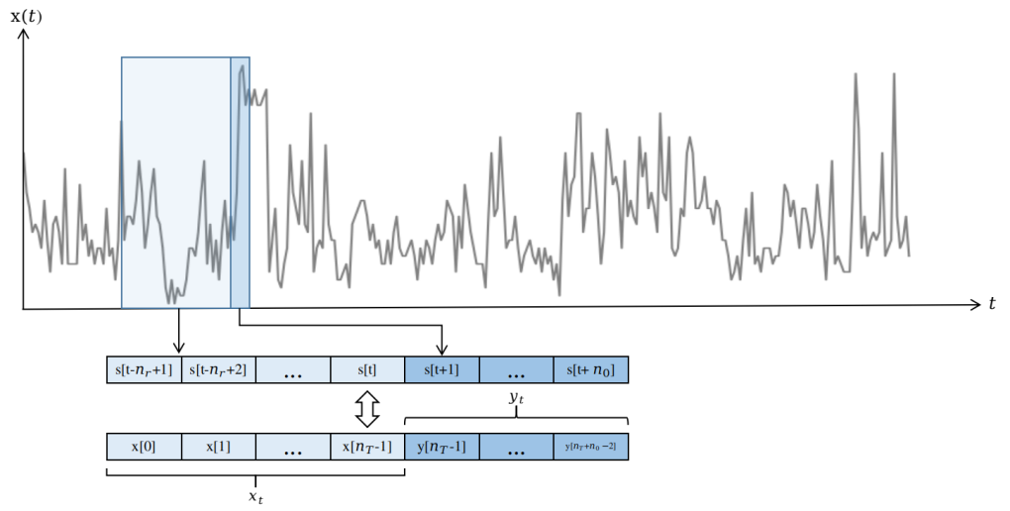

图3 滑动窗口数据切分原理图

（2）多变量联合特征处理

在负载预测中，某一资源的时序变化波动往往受到其他资源变化的影响。例如，内存的使用往往与CPU相关，因此CPU的时序变化会受到内存的影响。反之，服务器在进行磁盘读取时，CPU往往处于空闲状态，因此磁盘的时序变化对CPU的时序波动影响不大。

为充分利用不同资源变量特征之间的相互作用关系，通盘考虑，本文对原时序负载数据进行多变量联合特征处理。通过计算不同资源变量特征之间的相关性，为目的变量特征选择多个相关变量特征，将单一变量时序预测问题转化为多变量时序预测问题。

以Cluster-trace-v2018[x]中的一段数据为例，表x为包含CPU和内存两种资源利用率的原数据。为利用内存使用率对CPU使用率时序变化的作用，我们将内存利用率也作为预测CPU利用率的训练特征。如表x所示，此时目标特征为CPU利用率，训练特征为CPU和内存利用率。

表1 Cluster-trace-v2018数据集：单一变量预测

|  |  |  |
| --- | --- | --- |
| 时间 | CPU利用率 | 内存利用率 |
| 0 | 26 | 94 |
| 10 | 31 | 96 |
| 20 | 26 | 94 |
| 30 | 40 | 95 |
| 40 | 37 | 97 |
| 50 | 37 | 96 |
| 60 | 32 | 95 |
| 70 | 30 | 95 |

表2 Cluster-trace-v2018数据集：多变量预测

|  |  |  |  |  |
| --- | --- | --- | --- | --- |
| 时间 | 变量1 | 变量2 | 变量3 | 预测变量 |
| 0 |  |  | 26 | 94 |
| 10 | 26 | 94 | 31 | 96 |
| 20 | 31 | 96 | 26 | 94 |
| 30 | 26 | 94 | 40 | 95 |
| 40 | 40 | 95 | 37 | 97 |
| 50 | 37 | 97 | 37 | 96 |
| 60 | 37 | 96 | 32 | 95 |
| 70 | 32 | 95 | 30 | 95 |
| 80 | 30 | 95 |  |  |

3.3.2 一维全卷积短时特征提取

近年来，以RNN、LSTM、GRU为代表的时序神经网络在时序问题上取得了很好的表现，包括语音文本识别、机器翻译、手写体识别、序列数据分析与预测等领域。尤其是LSTM和GRU对RNN记忆范围的改进，使得时序神经网络可以将距离当前数据很远的历史信息利用起来，极大地提高了模型的长时预测能力。

然而，在短时预测方面，RNN等时序神经网络存在一定不足。其原因在于，时序神经网络依赖各种门控机制，保存时序数据中的历史信息，其待预测的数据依赖于前面的历史信息。当时序网络中累积的历史信息不足时，其预测能力也会相应下降。

为进一步提高模型只利用少量历史信息便能完成短时负载预测的能力，同时提高模型的大规模并行处理能力，本文提出，在对负载数据进行LSTM编码之前，先使用一维全卷积神经网络（1D FCN）对原时序负载数据{,...}进行一维全卷积操作，得到短时特征向量。由于在全卷积神经网络中，信息计算不依赖于当前数据之前的历史信息，因此每个计算都是独立的。同时通过调节卷积核的大小，尽可能保留原时序数据的短期依赖关系。

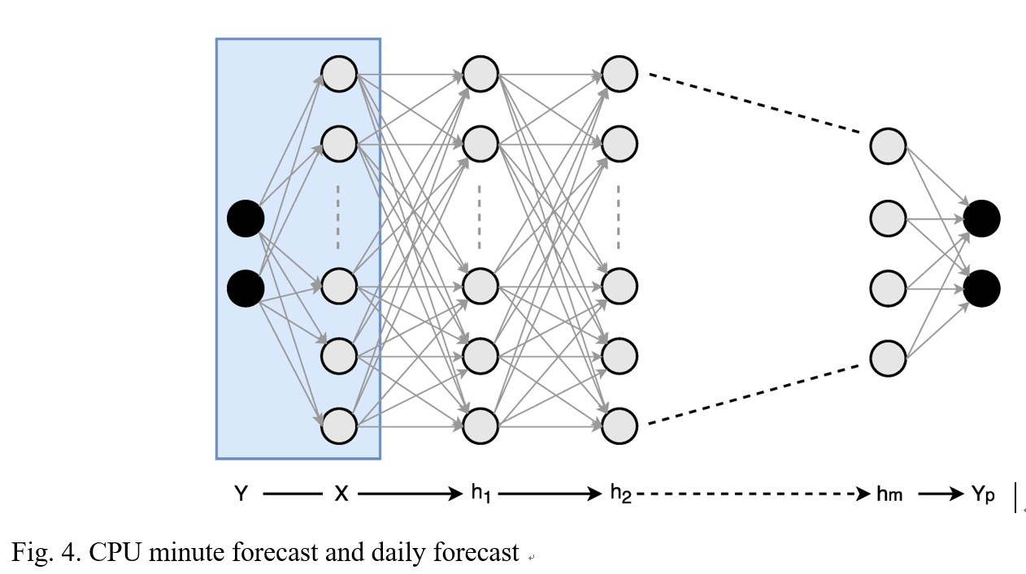

图x.x 1D-FCN原理图

3.3.3 长时特征提取

1）LSTM简介

RNN在很多时序问题上都能取得良好的表现，例如语音文本识别、机器翻译、时序数据预测等问题。然而RNN在模型梯度传递过程中存在梯度消失问题，导致模型难以学习到远距离的依赖关系，进而导致其长时预测能力不足。另外，由于RNN在特征提取过程中需要保留每个时刻的信息，所以其在训练阶段需要很大的存储空间，且训练速度较慢。LSTM继承了RNN能够对全局信息进行建模的优点，同时借助遗忘门，对历史数据中的重要信息进行保留，并传递下去，从而具备较好的长时预测能力。同时，相较于GRU，LSTM模型的拟合和预测精度总体较高。基于以上原因，本文采用RNN的变体LSTM作为我们长时特征提取和特征解码的主网络。

LSTM由多个循环单元组成，针对RNN在获取长时依赖方面存在的问题，LSTM提出“门”这一机制控制历史信息的传输，主要有输入门、输出门和遗忘门。

LSTM单元结构如下：

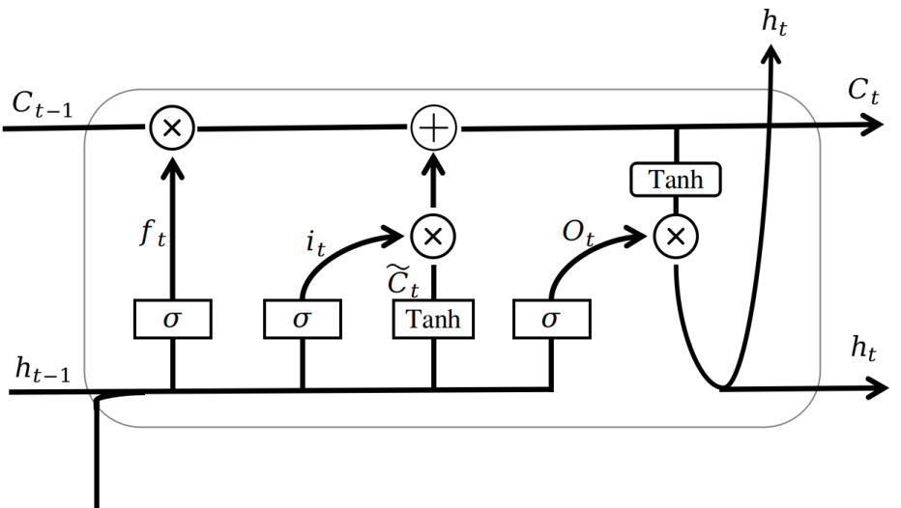

图4 LSTM神经单元

在图3中，每个单元的输入为、和，其中为前一时刻神经元的状态，为前一时刻神经元的输出，为当前时刻的输入。

输入门决定中哪些新的输入可以存储在神经元中，其输入门控制信号如公式1所示，为输入门的权重矩阵，为偏置常数；遗忘门控制有多少上一时刻神经元的输出可以传递到当前时刻，其遗忘门控制信号如公式2所示，为遗忘门的权重矩阵，为偏置常数；输出门控制当前神经元状态的输出并将当前神经元状态转移到下一神经元，其输出门控制信号如公式5所示，为输出门的权重矩阵，为偏置常数。

(1)

(2)

(3)

(4)

(5)

(6)

整体而言，当LSTM网络接收时刻的输入时，由公式3对本次输入进行激活处理，然后公式4通过输入门和遗忘门得到当前神经元的状态，最后公式6经输出门得到当前神经元的输出。

2）基于LSTM的长时特征提取

将经一维全卷积短时特征提取后的短时特征数据输入LSTM进行长时特征提取。随着负载数据的输入，LSTM神经元的隐藏层状态和神经元状态不断进行信息累积和更新，捕获负载数据中的长时依赖关系。最后，LSTM编码器输出得到负载时序序列的长时特征向量。

3.3.4 加权长短时特征融合

1）长短时特征融合

经LSTM长时特征提取模块得到的长时特征向量能够很好的捕获时序负载中的长期依赖关系，为进一步增强模型的短时预测能力，本文将经一维卷积后的短时特征向量与经LSTM长时特征提取模块得到的长时特征向量进行拼接融合，得到长短时融合特征向量。

1. 基于注意力机制的加权长短时特征融合

在普通LSTM编码-解码模型中，编码器提取特征得到的特征向量作为输入直接传入解码器中。这种情况下，默认时序数据中的不同时刻的历史信息对当前时刻的影响是相同的，其影响权重相同。然而，在集群负载时序数据中，不同时刻的历史信息对当前时刻的影响是不同的。例如，峰顶负载与波谷负载对当前时刻的影响是不同的。因此，其历史信息对当前时刻的影响权重也应当是不同的。

为充分利用历史信息对当前时刻的影响，更细粒度地利用负载数据中的长时依赖关系，本文引入注意力机制，为不同时刻的历史信息对当前时刻的影响赋予不同的权重值，以表明不同时刻历史信息对当前时刻的影响不同。

本文注意力向量的计算如式7所示，其中隐藏状态的计算如式8，式中如式9。

(7)

(8)

(9)

在进行LSTM解码时，对每个预测步的长短时融合特征向量进行注意力加权处理，得到每个预测步的加权长短时融合特征向量。然后并将其作为输入，送入LSTM解码模块进行解码。

3.3.5 解码与预测

1）LSTM解码

LSTM解码器将经特征融合处理得到的加权长短时融合特征向量依次输入解码器，依次得到每一时刻的解码输出值。如图中所示，加权长短时特征融合发生在解码的每一个时刻。对解码器而言，其每个时刻的输入由经注意力机制处理后的加权长时特征向量和经一维卷积得到的短时特征向量拼接融合得到。在解码过程中，解码器的神经元依次读取加权长短时融合特征、更新其神经元状态和隐藏状态，输出当前时刻的解码值。每一时刻的解码输出会作为解码器下一时刻的输入。最终得到解码向量D。

2）预测输出层

预测输出层负责将LSTM解码器得到的解码向量进行激活处理，得到对应时刻的预测值。

该层是一个三层感知网络，其中前两层的激活函数为PReLU函数，相对于ReLu和LeakyReLU函数，PReLU函数具备更好的性能，并且其模型参数量变化不大，因此不会增加训练过程中的过拟合风险。其计算公式如下所示。

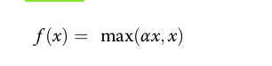

其中，参数a在模型训练过程中不断更新。

第三层的激活函数为sigmoid函数，本文使用该函数以保证预测输出值维持在0到1之间。其计算公式如下所示。

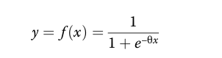

其中，y为模型最终的集群负载预测输出值。

3.4 算法描述

本章节所述算法模型主要分为以下7步：

步骤1，获取用户请求流量数据和集群负载数据，并对数据进行预处理以消除噪声数据；

步骤2，对用户请求流量和集群负载分别进行聚类分类和多变量联合特征选择处理。使用基于路经查询优化的DTW聚类算法确定用户请求时序序列的类型；根据不同资源变量特征之间的相关性，为目的变量特征选择多个相关变量特征，将单一变量时序预测问题转化为多变量时序预测问题；

步骤3，对时序序列进行短时特征提取（强化短时特征？），使用一维全卷积神经网络（1D FCN）对原时序负载数据进行一维全卷积操作，得到短时特征向量；

步骤4，利用基于LSTM的长时特征编码器对时序数据进行长时特征提取，得到负载时序序列的长时特征向量；

步骤5，将经一维卷积后的短时特征向量与经LSTM长时特征提取得到的长时特征向量进行拼接融合，得到长短时融合特征向量。

步骤6，通过基于LSTM的解码器进行解码。在进行LSTM解码时，对每个预测步的长短时融合特征向量进行注意力加权处理，得到每个预测步的加权长短时融合特征向量。

步骤7，将LSTM解码器得到的解码向量进行激活处理，得到对应时刻的预测值。

3.5 实验与分析

本小节通过大量实验对基于加权长短时特征融合的双时序流量预测模型进行研究分析，与多种基准模型进行实验对比，以验证模型性能。本章使用google-cluster-trace-v2011和alibaba-cluster-trace-v2018两个数据集分别对用户请求时序数据和集群负载时序数据进行实验，用来评估基于加权长短时特征融合的双时序流量预测模型的有效性和准确性，同时还评估了模型的不同模块对流量预测的影响（消融实验）。

3.5.1 实验环境与数据集

1）实验环境

本文模型基于Pytorch1.4.0实现，Python版本为3.6。

模型训练迭代次数为200轮，在训练阶段，选择Adam优化算法，设置训练批次大小为20，学习率为0.001，dropout参数为0.4，采用的损失函数为每类时序流量的预测值与真实值之间的MSE均方差损失。为验证多变量联合特征选择和一维全卷积短时特征提取的有效性，本章分别设计消融试验。分别使用单变量特征预测以及无短时特征强化的模型与原模型进行对比。

2）数据集简介

1. google-cluster-trace-v2011
2. alibaba-cluster-trace-v2018

本文使用alibaba-cluster-trace-v2018数据集作为模型对集群负载流量预测的性能评估数据集。alibaba-cluster-trace-v2018数据集为阿里云于2018年发布的集群公开数据集，该数据集包含余约4000台服务器在8天内的资源消耗情况。本文使用其中10台服务器在8天内的资源消耗情况，共计约70000条数据，其中前80%为作为训练集，后20%作为测试集。

该数据集包含服务器中CPU、内存、磁盘和网络等资源的消耗情况，可以很好地表现集群环境中的集群负载特征。工作负载泛指集群的多种性能指标，不同的云计算环境对于工作负载预测问题所关注的侧重点不同。由于集群中CPU利用率的波动大以及内存墙现象的存在，本文使用CPU消耗情况作为本文模型预测能力的关键评价指标。如图5所示，为表现集群中服务器集群短期负载和长期负载变化的不同特点，本文选择其中一台服务器，分别展示其CPU资源在一天和一分钟的周期中负载消耗变化情况。

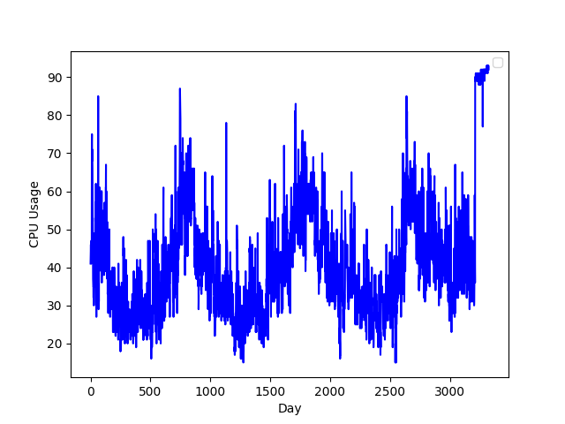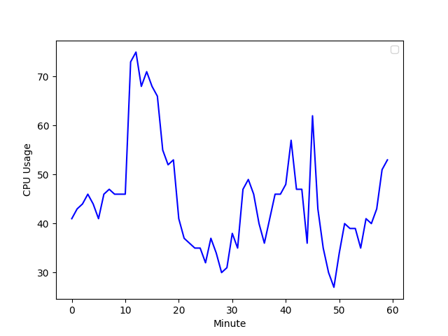

图5 CPU每日和每分钟利用率

3.5.2 评价指标与基准模型

1）评价指标

为验证模型的预测准确度，本文使用以下三种误差度量方式作为预测模型的评价指标。其计算方式如下。

（1）MAE（Mean Absolute Error）

(12)

（2）RMSE（Root Mean Square Error）

(13)

（3）MAPE（Mean Absolute Percentage Error）

(14)

2）基准模型（添加针对用户请求流量的baseline？）

为比较、验证本文流量预测模型的预测效果，本文采用AR[x]、MA[x]、ARIMA[x]、LSTM[x]、AutoEncoder[x]和TCN[x]等模型作为本文的基准对比模型。

AR：auto-regressive model，自回归模型。是统计学中的一种处理时间序列的方法，用变量的历史信息预测当前时刻信息，并假设它们为线性关系。自回归模型被广泛运用于经济学、信息学、自然现象等领域的预测工作。

MA：moving average model，滑动平均模型。滑动平均法是一种简单平滑预测技术，其基本思想为：根据时间序列信息，逐项推移，依次计算包含一定项数的时序平均值，以反映长期趋势的方法。因此，当时间序列的数值由于受周期变动和随机波动的影响，起伏较大，不易显示出时间的发展趋势时，使用滑动平均模型可以消除这些因素的影响，显示出时间的发展方向与趋势，然后分析预测序列的长期趋势。

ARIMA：Autoregressive Integrated Moving Average model，差分整合移动平均自回归模型。该模型由AR和MA模型整合而成，充分利用两种模型的优势，将非平稳时间序列经差分处理转化为平稳时间序列，然后对因变量的滞后值以及随机误差项的现值和滞后值进行回归算建立模型。

LSTM：Long Short-Term Memory，长短期记忆网络。LSTM是一种时间循环神经网络，是为了解决一般的RNN循环神经网络存在的长期依赖问题而专门设计出来的。LSTM利用其独特的门控机制，有效解决了RNN存在的梯度消失问题，适合于处理和预测时间序列中间隔和延迟非常长的重要事件。

AutoEncoder：自编码器。AutoEncoder是一类在半监督学习和非监督学习中使用的人工神经网络，其功能是通过将输入信息作为学习目标，对输入信息进行表征学习。自编码器包含编码器（encoder）和解码器（decoder）两部分，本文中AutoEncoder编码器和解码器均为LSTM网络。

TCN：Temporal Convolutional Network，时序卷积网络。TCN基于卷积神经网络对时序问题进行建模，借助因果和膨胀卷积机制获取时序数据中的长期依赖信息，解决时序问题。

3.5.3 实验结果分析

1）用户请求流量预测结果

（1）聚类效果

（2）用户请求流量预测效果

为验证基于加权长短时特征融合的双时序流量预测模型对用户请求的预测准确度，本章选择AR、MA、ARIMA、LSTM、TCN、和AutoEncoder等模型作为对比实验的基准模型，并选择各模型的最好预测结果进行负载预测能力比较。各模型在google-cluster-trace-v2011数据集上的预测结果如表4所示。

通过表4我们可以看出，从MAPE指标来看，三个基于时序神经网络的模型--基础LSTM、AutoEncoder和本文模型--的表现要优于三个非时序神经网络模型--AR、MA和ARIMA。但从MSE、MAE和RMSE这三项指标来看，LSTM时序神经网络模型和TCN卷积神经网络的表现并没有表现出对非三个非时序神经网络模型的优势。这表明，以长时特征提取见长的纯时序神经网络或以短时特征提取见长的纯卷积神经网络在用户请求流量预测中未能表现出相关优势，同时也表明仅仅对用户请求时序数据做长时或短时特征提取无法实现较好的时序预测效果。而AutoEncoder模型凭借其特有的编码-解码结构，能够对用户请求时序数据进行较充分的特征挖掘，进而实现相对较好的预测效果。这说明了编码-解码结构在时序特征提取方面存在的优势。而本章模型优于AutoEncoder模型，是因为本章模型中的一维卷积提供的短期特征和注意力机制进一步增强了解码器的长短期预测能力。

表4 不同模型在google-cluster-trace-v2011数据集上的预测结果

|  |  |  |  |  |
| --- | --- | --- | --- | --- |
| Model | Cluster-trace-v2018 | | | |
| MSE | MAE | RMSE | MAPE |
| AR | 0.10 | 1.88 | 3.14 | 36.10% |
| MA | 0.12 | 2.19 | 3.49 | 40.73% |
| ARIMA | 0.12 | 1.98 | 3.48 | 36.48% |
| LSTM | 0.95 | 6.96 | 9.78 | 13.83% |
| AutoEncoder | 0.10 | 1.32 | 1.69 | 13.00% |
| TCN | 9.11 | 9.90 | 3.75 | 16.90% |
| **Our model** | **0.03** | **1.20** | **1.62** | **12.55%** |

2）集群负载流量预测结果

1. 验证模型的一般预测准确度

为验证基于加权长短时特征融合的双时序流量预测模型对集群负载的预测准确度，本章选择AR、MA、ARIMA、LSTM、TCN、和AutoEncoder等模型作为对比实验的基准模型，并选择各模型的最好预测结果进行负载预测能力比较。各模型在alibaba-cluster-trace-v2018数据集上的预测结果如表4所示。

通过表4我们可以看出，三个基于时序神经网络的模型--基础LSTM、AutoEncoder和本文模型--的表现要优于三个非时序神经网络模型--AR、MA和ARIMA。这说明，在非静态、非线性、变化复杂的时序负载数据中，非时序神经网络模型AR、MA和ARIMA不能有效地进行负载预测。另外，我们可以看出，以提取时序数据短期依赖能力见长的时序卷积网络TCN的负载预测能力并没有体现出很大的优势。

同时，在基于时序神经网络的基础LSTM、AutoEncoder和本章模型中，其中AutoEncoder和本文模型两个使用编码-解码结构的模型的预测能力要优于基础LSTM模型。这说明了编码-解码结构在时序特征提取方面存在的优势。而本章模型优于AutoEncoder模型，是因为本章模型中的一维卷积提供的短期特征和注意力机制进一步增强了解码器的长短期预测能力。

表4 不同模型在alibaba-cluster-trace-v2018数据集上的预测结果

|  |  |  |  |  |
| --- | --- | --- | --- | --- |
| Model | Cluster-trace-v2018 | | | |
| MSE | MAE | RMSE | MAPE |
| AR | 0.66 | 5.82 | 8.38 | 13.75% |
| MA | 0.76 | 6.46 | 8.73 | 15.19% |
| ARIMA | 0.81 | 6.36 | 8.99 | 14.73% |
| LSTM | 0.63 | 6.31 | 7.96 | 12.40% |
| AutoEncoder | 0.50 | 5.80 | 7.08 | 13.46% |
| TCN | 1.04 | 5.91 | 8.24 | 13.36% |
| **Our model** | **0.09** | **2.30** | **3.04** | **4.90%** |

1. 验证模型的长短时预测能力

为验证基于加权长短时特征融合的双时序流量预测模型的长短期负载预测能力，本章将时间步长设置为5分钟，计算不同模型在长度为12的步长序列中不同预测长度的负载预测准确度。表5和图5所示为基础LSTM、AutoEncoder、TCN和本章模型在不同预测步长时的预测结果。

通过表5和图6我们可以看出，随着预测步长的增大，各基准模型和本章模型的MAPE都呈现逐渐增大的趋势。但就短期和长期预测能力而言，本章模型都要由于基础LSTM、AutoEncoder和TCN三个基准模型。尤其是在预测步长小于4，即预测步长小于20分钟时，本章模型的短期负载预测准确度是明显优于其他三个基准模型的。在预测步长大于20分钟的长期预测中，本章模型仍表现出其预测优势。这说明本章模型长短期预测都能取得良好表现。当然，在预测步长为4时，LSTM基准模型的MAE参数略优于本章模型0.0001，该数据差值属于合理误差范围；预测步长为6时，AutoEncoder基准模型在MAE方面的表现略优于本章模型；预测步长为8时，AutoEncoder模型的RMSE参数优于本章模型。这是因为，在预测步长为6和8时，AutoEncoder模型能够更好地挖掘历史负载中的时序特征，并通过解码器进行更好地负载预测。

表5 不同模型在不同预测步长时的预测结果

|  |  |  |  |  |  |  |  |  |  |  |  |  |
| --- | --- | --- | --- | --- | --- | --- | --- | --- | --- | --- | --- | --- |
| Prediction  Step | LSTM | | | AutoEncoder | | | TCN | | | Our model | | |
| MAE | RMSE | MAPE | MAE | RMSE | MAPE | MAE | RMSE | MAPE | MAE | RMSE | MAPE |
| 2 | 0.0667 | 0.0905 | 0.1197 | 0.0535 | 0.0651 | 0.0989 | 0.1026 | 0.1040 | 0.1742 | **0.0230** | **0.0305** | **0.0490** |
| 4 | **0.0505** | 0.0735 | 0.1185 | 0.0622 | 0.0734 | 0.1148 | 0.1235 | 0.1303 | 0.1917 | 0.0506 | **0.0698** | **0.0992** |
| 6 | 0.0667 | 00905 | 0.1197 | **0.0509** | 0.0719 | 0.1137 | 0.1198 | 0.1339 | 0.2213 | 0.0545 | **0.0698** | **0.1077** |
| 8 | 0.0609 | 0.0787 | 0.1219 | 0.0646 | **0.0759** | 0.1207 | 0.1146 | 0.1383 | 0.2421 | **0.0535** | 0.0766 | **0.1027** |
| 10 | 0.0652 | 0.0771 | 0.1241 | 0.0667 | 0.0802 | 0.1279 | 0.1381 | 0.1444 | 0.2582 | **0.0576** | **0.0758** | **0.1101** |
| 12 | 0.0661 | 0.0823 | 0.1286 | 0.0711 | 0.0853 | 0.1378 | 0.1345 | 0.1708 | 0.2555 | **0.0599** | **0.0744** | **0.1164** |

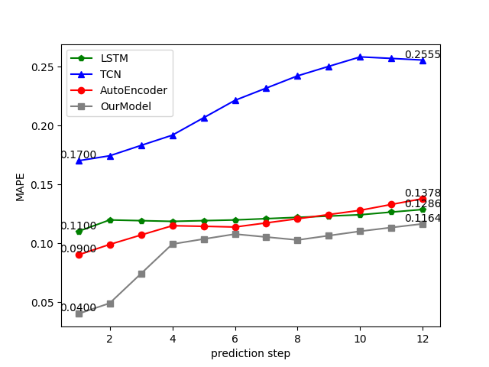

图6 各模型不同预测步长的MAPE

同时，通过图7我们可以看出，本章模型在以分钟为周期的短时预测和以天为周期的长时预测方面都能取得较好的预测效果。

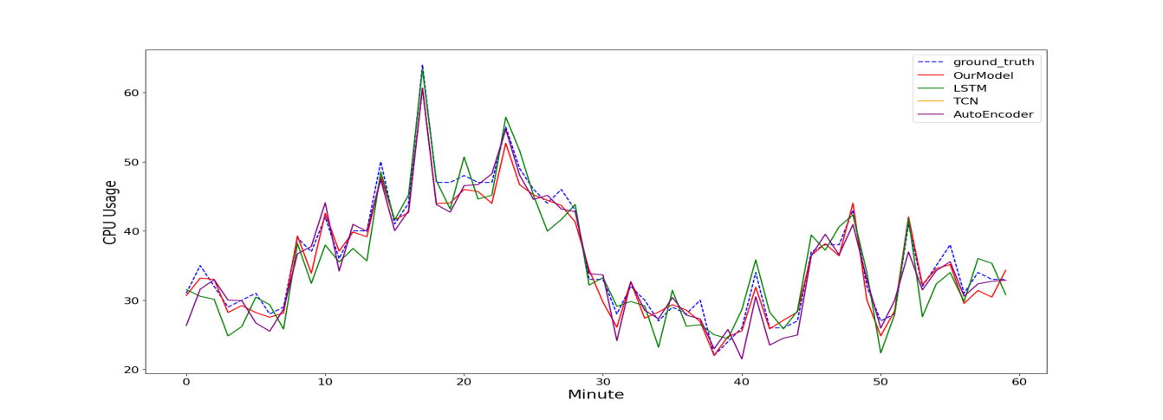

（a）CPU每分钟预测

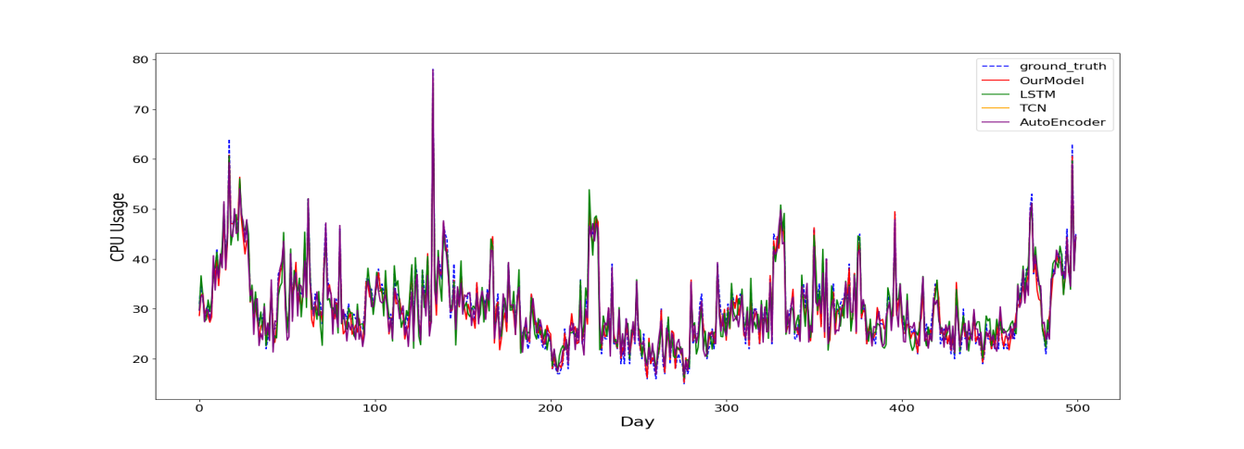

（b）CPU每日预测

图7 CPU每分钟预测和每日预测

3.5.4 消融实验

3.5.5 参数设置

本节对模型中的滑动窗口长度、多变量联合特征选择在不同配置时模型的性能表现进行研究。

1）滑动窗口长度

为从另一个角度验证本章模型的长短期预测能力，进一步检验其长短期历史负载的特征提取和依赖捕获能力，我们计算在对负载序列采用不同滑动窗口时各模型的负载预测准确度。滑动窗口序列为1到140。图8所示为本章模型在不同滑动窗口时的预测结果。

通过图8我们可以看出，随着滑动窗口的不断增大，模型在滑动窗口大于等于60时，其预测的MAE、EMSE和MAPE等各项指标均逐渐趋于平稳，未呈现增大趋势。由此可见，在长负载序列中，本章模型能够较好地捕获序列中的长期负载依赖关系，且呈现较好的稳定性。

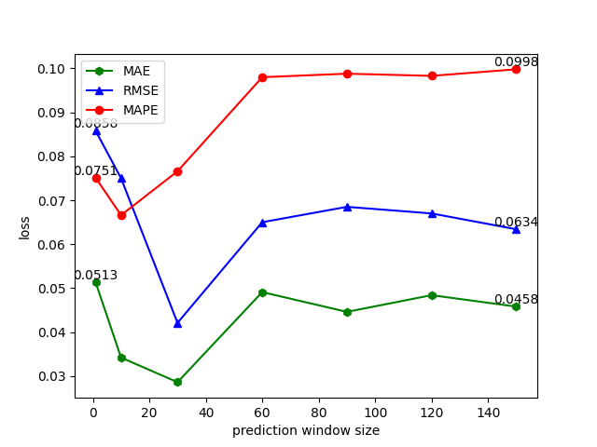

图8 不同滑动窗口时的MAE、RMSE与MAPE的值

1. 多变量联合特征选择

为验证不同资源变量的特征组合对CPU负载预测效果的影响，本证进行了验证实验，结果如图10所示。

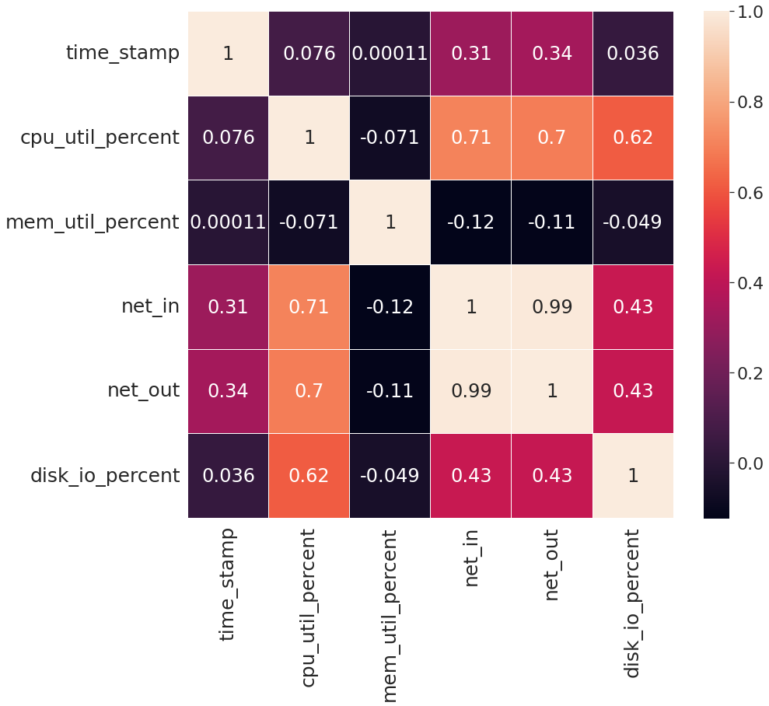

图9 各项资源指标相关度

结合图9各项资源指标相关度，我们可以看出，尽管网络输入输出特征与CPU特征的相关度最高，但在实际预测结果来看，磁盘特征更有助于CPU负载预测。具体到各项指标，只利用CPU和磁盘资源进行预测时，其MAE、RMSE和MAPE等各项性能指标都是最好结果；当磁盘与其他资源结合时，CPU的预测性能都能实现较好的表现。

**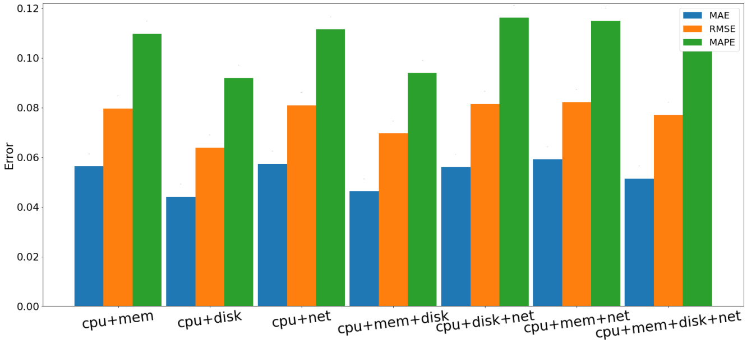**

图10 不同资源变量特征组合对CPU预测的影响

~~3.5.6 case study（待定）~~

3.6 本章小结

本章针对用户请求流量历史累积数据少、时序数据周期性差以及集群负载流量预测无法同时兼顾短时、长时预测的问题，提出了一种基于加权长短时特征融合的双时序流量预测模型，分别利用基于查询路径优化的DTW用户请求时序数据聚类算法和多变量联合特征选择技术对用户请求流量和集群负载流量进行特征提取前的预处理。然后利用基于注意力机制的加权长短时特征融合技术对时序数据进行短时与长时特征提取、长短时特征融合以及向量加权等处理，充分挖掘时序数据的长短时特征，实现高准确度的时序流量短期预测和长期预测。最后通过google-cluster-trace-v2011和alibaba-cluster-trace-v2018真实公开数据集评估了该模型。